­Trường Đại học Bách Khoa Hà Nội

Viện Công nghệ Thông Tin và Truyền Thông

Đồ án Tốt nghiệp Đại học

Hệ Thống Quản Lý Thực Tập Sinh Viên Cho Trường Đại Học

Trần Văn Đức

Hà Nội, 06/2018

Trường Đại học Bách Khoa Hà Nội

Viện Công nghệ Thông Tin và Truyền Thông

Đồ án Tốt nghiệp Đại học

Hệ Thống Quản Lý Thực Tập Sinh Viên Cho Trường Đại Học

|  |  |
| --- | --- |
| Sinh viên thực hiện | Trần Văn Đức |
| Người hướng dẫn | ThS. Lê Đức Trung |

­

Hà Nội, 06/2018

# Lời cam kết

Họ và tên sinh viên: Trần Văn Đức

Điện thoại liên lạc: 01693140664 Email: tv.duc95@gmail.com

Lớp: CNTT 2.04 – K58 Hệ đào tạo: Đại học chính quy

Tôi – *Trần Văn Đức* – cam kết Đồ án Tốt nghiệp (ĐATN) là công trình nghiên cứu của bản thân tôi dưới sự hướng dẫn của *ThS Lê Đức Trung*. Các kết quả nêu trong ĐATN là trung thực, là thành quả của riêng tôi, không sao chép theo bất kỳ công trình nào khác. Tất cả những tham khảo trong ĐATN – bao gồm hình ảnh, bảng biểu, số liệu, và các câu từ trích dẫn – đều được ghi rõ ràng và đầy đủ nguồn gốc trong danh mục tài liệu tham khảo. Tôi xin hoàn toàn chịu trách nhiệm với dù chỉ một sao chép vi phạm quy chế của nhà trường.

|  |  |
| --- | --- |
|  | *Hà Nội, ngày 28 tháng 05 năm 2018*  Tác giả ĐATN  *Trần Văn Đức* |

# Lời cảm ơn

Tôi xin chân thành cảm ơn quí thầy cô đã giúp đỡ tôi thực hiện đề tài này. Đặc biệt thầy Lê Đức Trung đã tận tình hướng dẫn, giúp đỡ, chỉ bảo trong suốt thời gian thực hiện đồ án tốt nghiệp.

Đồng thời tôi cũng xin trân trọng cảm ơn những tình cảm quí báu mà các thầy cô trong trường Đai Học Bách Khoa Hà Nội đã truyền đạt cho tôi, những kinh nghiệm, kỹ thuật và cách thức trong việc xây dựng đề tài này.

Và cuối cùng tôi cũng xin được gửi lời cảm ơn đến gia đình đã luôn luôn động viên, ủng hộ, những người bạn đã gắn bó, chia sẻ rất nhiều kinh nghiệm và những kiến thức và nhất là trong thời gian thực hiện đề tài, để đề tài có thể hoàn thành một cách thành công nhất.

Tuy nhiên, do thời gian có hạn nên tôi không thể phát huy hết những ý tưởng, khả năng hổ trợ của ngôn ngữ và kỹ thuật lập trình vào đề tài. Trong quá trình xây dựng website, không thể tránh khỏi những sai sót, mong nhận được sự đóng góp và cảm thông của quí thầy cô và các bạn.

Tôi xin chân thành cảm ơn.

# Tóm tắt

Việc quản lý quy trình thực tập của sinh viên là một yêu cầu thiết yếu của mỗi trường đại học. Để quản lý và lưu trữ có hiệu quả thì không đơn giản bởi đòi hỏi kỹ năng của người quản lý. Làm sao để vừa có thể kiểm soát được số lượng thực tập sinh của các khóa, các hệ đào tạo khác nhau vừa có thể lưu trữ nó làm tài liệu cho các bạn sinh viên khóa sau đồng thời phân công giảng viên hướng dẫn một cách hợp lý.

Do đó việc đòi hỏi có một phần mềm chuyên dụng trợ giúp cho công việc quản lý và lưu trữ đồ án tốt nghiệp sinh viên là một nhu cầu tất yếu để đảm bảo hiệu quả và tiết kiệm thời gian trong công việc. Hệ thống được chạy trên nền Web với trên những ưu điểm của nền tảng này như :

* Hệ thống đơn nhất, sử dụng chung cho nhiều loại thiết bị
* Quản lý dữ liệu tập trung, tránh sự không đồng nhất về dữ liệu giữa các thiết bị
* An toàn, bảo mật thông tin cao
* Dễ dàng triển khai và tích hợp với các hệ thồng có sẵn

Sau khi thực hiện đồ án thiêt kế “Hệ thống quản lý thực tập” tôi đã thu được một số kết quả trên cả lý thuyết và thực hành. Đó là nắm được cách phân tích một hệ thống và thiết kế hệ thống bằng các công cụ phần mềm hỗ trợ. Kết quả là tôi đã tạo ra được một phần mềm hỗ trợ công việc quản lý quy trình thực tập cho sinh viên, giảng viên và cán bộ giáo vụ.

Tôi rất hy vọng bài khóa luận này sẽ góp phần trong việc xây dựng hệ thống quản lý quy trình thực tập của Trường Đại Học Bách Khoa Hà Nội sau này.

# Abstract

# Mục lục

Lời cam kết iii

Lời cảm ơn iv

Tóm tắt v

Abstract vi

Mục lục vii

Danh mục hình vẽ xii

Danh mục bảng xv

Danh mục các từ viết tắt xviii

Danh mục thuật ngữ xx

Chương 1 Giới thiệu đề tài 1

1.1 Đặt vấn đề 1

1.2 Mục tiêu và phạm vi đề tài 2

1.3 Định hướng giải pháp 2

1.4 Bố cục đồ án 2

Chương 2 Khảo sát và phân tích yêu cầu 4

2.1 Khảo sát hiện trạng 4

2.1.1 Sơ đồ tổ chức hệ thống 4

2.1.2 Quy trình hoạt động 6

2.1.3 Một số vấn đề của hệ thống hiện tại 7

2.1.4 Xác định người dùng và các chức năng cần thiết 8

2.2 Tổng quan chức năng 9

2.2.1 Biểu đồ use case tổng quan 9

2.2.2 Biểu đồ use case phân rã CRUD Học phần 10

2.2.3 Biểu đồ use case phân rã CRUD Giảng viên 11

2.2.4 Biểu đồ use case phân rã CRUD Sinh viên 12

2.2.5 Biểu đồ use case phân rã CRUD Nhóm thực tập 13

2.2.6 Biểu đồ use case phân rã CRUD Tin tức 14

2.2.7 Quy trình nghiệp vụ 14

2.3 Đặc tả chức năng 22

2.3.1 Đặc tả use case Đăng nhập 22

2.3.2 Đặc tả use case Chỉnh sửa thông tin tài khoản 23

2.3.3 Đặc tả use case Đăng ký nguyện vọng thực tập 25

2.3.4 Đặc tả use case Xem thông tin nguyện vọng 27

2.3.5 Đặc tả use case Xử lý nguyện vọng thực tập 28

2.3.6 Đặc tả use case Báo cáo thực tập 30

2.3.7 Đặc tả use case Hướng dẫn thực tập 31

2.3.8 Đặc tả use case Đánh giá quá trình thực tập 32

2.3.9 Đặc tả use case Thống kê 34

2.4 Yêu cầu phi chức năng 35

2.4.1 Hiệu năng 35

2.4.2 Tính dễ dùng 35

2.4.3 Bảo mật 36

Chương 3 Công nghệ sử dụng 37

3.1 Microsoft SQL Server 37

3.2 Entity Framework 38

3.3 ASP .NET MVC 39

3.4 Kendo UI 40

Chương 4 Phát triển và triển khai ứng dụng 42

4.1 Thiết kế kiến trúc 42

4.1.1 Lựa chọn kiến trúc phần mềm 42

4.1.2 Thiết kế tổng quan 44

4.1.3 Thiết kế chi tiết gói 47

4.2 Thiết kế chi tiết 52

4.2.1 Thiết kế giao diện 52

4.2.2 Thiết kế lớp 55

4.2.3 Thiết kế cơ sở dữ liệu 60

4.3 Xây dựng ứng dụng 66

4.3.1 Thư viện và công cụ sử dụng 66

4.3.2 Kết quả đạt được 66

4.3.3 Minh hoạ các chức năng chính 67

4.4 Kiểm thử 71

4.4.1 Kiểm thử chức năng Đăng nhập 71

4.4.2 Kiểm thử chức năng Đăng ký nguyện vọng thực tập 72

4.5 Triển khai 72

Chương 5 Các giải pháp và đóng góp nổi bật 74

5.1 Áp dụng mô hình 3 lớp vào công nghệ ASP .Net MVC 74

Chương 6 Kết luận và hướng phát triển 78

6.1 Kết luận 78

6.2 Hướng phát triển 79

Tài liệu tham khảo 80

Phụ lục 1

# Danh mục hình vẽ

**Hình 1** Sơ đồ tổ chức hệ thống 5

**Hình 2** Quy trình hoạt động 6

**Hình 3** Biểu đồ use case tổng quan 9

**Hình 4** Biểu đồ use case phân rã CRUD Học phần 10

**Hình 5** Biểu đồ use case phân rã CRUD Giảng viên 11

**Hình 6** Biểu đồ use case phân rã CRUD Sinh viên 12

**Hình 7** Biểu đồ use case phân rã CRUD Nhóm thực tập 13

**Hình 8** Biểu đồ use case phân rã CRUD Tin tức 14

**Hình 9** Biểu đồ hoạt động Đăng ký nguyện vọng thực tập 16

**Hình 10** Biểu đồ hoạt động Xử lý, phân công thực tập 17

**Hình 11** Biểu đồ hoạt động Báo cáo thực tập 19

**Hình 12** Biểu đồ hoạt động Hướng dẫn thực tập 20

**Hình 13** Biểu đồ hoạt động Đánh giá quá trình thực tập 21

**Hình 14** Biểu đồ gói tổng quan 44

**Hình 15** Biểu đồ gói chi tiết 46

**Hình 16** Biểu đồ chi tiết gói Models 47

**Hình 17** Biểu đồ chi tiết gói Repositories 48

**Hình 18** Biểu đồ chi tiết gói Services 49

**Hình 19** Biểu đồ chi tiết gói StudentInternshipManagement 50

**Hình 20** Biểu đồ chi tiết gói Controllers 51

**Hình 21** Biểu đồ chi tiết gói Utilities 52

**Hình 22** Thiết kế giao diện Thông tin người dùng 53

**Hình 23** Thiết kế giao diện Đăng ký nguyện vọng 54

**Hình 24** Thiết kế giao diện Báo cáo thực tập 54

**Hình 25** Thiết kế chi tiết lớp InternshipController 55

**Hình 26** Thiết kế chi tiết lớp InternshipService 56

**Hình 27** Thiết kế chi tiết lớp InternshipRepository 56

**Hình 28** Thiết kế chi tiết lớp Internship 57

**Hình 29** Thiết kế chi tiết lớp EmailSender 57

**Hình 30** Biểu đồ trình tự Đăng ký nguyện vọng thực tập 58

**Hình 31** Biểu đồ trình tự Xử lý nguyện vọng 59

**Hình 32** Biểu đồ thực thể - liên kết 62

**Hình 33** Biểu đồ cở sở dữ liệu 65

**Hình 34** Giao diện Trang chủ 68

**Hình 35** Giao diện Đăng nhập 68

**Hình 36** Giao diện Đăng ký nguyện vọng thực tập 69

**Hình 37** Giao diện Xử lý nguyện vọng thực tập 69

**Hình 38** Giao diện Báo cáo thực tập 70

**Hình 39** Giao diện Đánh giá thực tập 70

**Hình 40** Mô hình MVC 75

**Hình 41** Mô hình 3 lớp 76

**Hình 42** Đưa ASP .Net MVC vào mô hình 3 lớp 76

# Danh mục bảng

**Bảng 1** Mô tả use case Đăng nhập 22

**Bảng 2** Luồng sự kiện use case Đăng nhập 22

**Bảng 3** Luồng thay thế use case Đăng nhập 23

**Bảng 4** Dữ liệu đầu vào use case Đăng nhập 23

**Bảng 5** Mô tả use case Chỉnh sửa thông tin tài khoản 23

**Bảng 6** Luồng sự kiện use case Chỉnh sửa thông tin tài khoản 24

**Bảng 7** Luồng thay thế use case Chỉnh sửa thông tin tài khoản 24

**Bảng 8** Dữ liệu đầu vào use case Chỉnh sửa thông tin tài khoản 25

**Bảng 9** Mô tả use case Đăng ký nguyện vọng thực tập 25

**Bảng 10** Luồng sự kiện use case Đăng ký nguyện vọng thực tập 26

**Bảng 11** Dữ liệu đầu vào use case Đăng ký nguyện vọng thực tập 26

**Bảng 12** Mô tả use case Xem thông tin nguyện vọng 27

**Bảng 13** Luồn sự kiện use case Xem thông tin nguyện vọng 27

**Bảng 14** Đữ liệu đầu ra use case Xem thông tin nguyện vọng 27

**Bảng 15** Mô tả use case Xử lý nguyện vọng thực tập 28

**Bảng 16** Luồng sự kiện use case Xử lý nguyện vọng thực tập 28

**Bảng 17** Dữ liệu đầu ra use case Xử lý nguyện vọng thực tập 29

**Bảng 18** Mô tả use case Báo cáo thực tập 30

**Bảng 19** Luồng sự kiện use case Báo cáo thực tập 30

**Bảng 20** Dữ liệu đầu vào use case Báo cáo thực tập 31

**Bảng 21** Mô tả use case Hướng dẫn thực tập 31

**Bảng 22** Luồng sự kiện use case Hướng dẫn thực tập 32

**Bảng 23** Dữ liệu đầu ra use case Hướng dẫn thực tập 32

**Bảng 24** Mô tả use case Đánh giá quá trình thực tập 32

**Bảng 25** Luồng sự kiện use case Đánh giá quá trình thực tập 33

**Bảng 26** Dữ liệu đầu vào use case Đánh giá quá trình thực tập 33

**Bảng 27** Mô tả use case Thống kê 34

**Bảng 28** Luồng sự kiên use case Thống kê 34

**Bảng 29** Dữ liệu đầu ra use case Thống kê 35

**Bảng 30** Danh sách thư viện và công cụ sử dụng 66

**Bảng 31** Thống kê chi tiết phần mềm 67

**Bảng 32** Kiểm thử chức năng Đăng nhập 71

**Bảng 33** Kiểm thử chức năng Đăng ký nguyện vọng thực tập 72

# Danh mục các từ viết tắt

|  |  |
| --- | --- |
| API | Application Programming Interface  Giao diện lập trình ứng dụng |
| **EUD** | End-User Development  Phát triển ứng dụng người dùng cuối |
| **HTML** | HyperText Markup Language  Ngôn ngữ đánh dấu siêu văn bản |
| **CSS** | Cascading Style Sheets  Tập tin định kiểu theo tầng |
| **ASP .NET** | ASP .NET MVC |
| **CSDL** | Cơ sở dữ liệu |
| **HQTCSDL** | Hệ quản trị cở sở dữ liệu |
| **CNTT** | Công nghệ thông tin |
| **ĐATN** | Đồ án tốt nghiệp |
| **SV** | Sinh viên |

# Danh mục thuật ngữ

|  |  |
| --- | --- |
| Browser | Trình duyệt |
| **Cache** | Bộ lưu trữ đệm |
| **Interpreter** | Trình thông dịch |
| **Compiler** | Trình biên dịch |

# Giới thiệu đề tài

## Đặt vấn đề

Trong những năm gần đây, nền công nghệ thông tin của nước ta cũng đã có phát triển trên mọi lĩnh vực trong cuộc sống cũng như trong lĩnh vực quản lý xã hội khác. Một trong những lĩnh vực mà máy tính được sử dụng nhiều nhất là các hệ thống thông tin quản lý nói chung. Tuy nhiên, hiện nay do quy mô, tính phức tạp của công việc ngày càng cao nên việc xây dựng hệ thống thông tin quản lý không chỉ là việc lập trình đơn giản mà phải xây dựng một cách có hệ thống.

Trong thời gian học tập tại trường đại học Bách Khoa Hà Nội, nhận biết được sự khó khăn trong việc quản lý và lưu trữ thông tin, quy trình thực tập sinh viên của trường.

Việc quản lý và lưu trữ quy trình thực tập trước đây chủ yếu sử dụng phương pháp thủ công, bản mềm, các bản báo cáo thường lưu trên đĩa …chiếm diện tích lưu trữ rất lớn. Do đó, khi quản lý hay tìm kiếm mất rất nhiều thời gian và công sức mà hiệu quả công việc đem lại không cao đôi khi còn xảy ra sai sót mất mát dữ liệu không đáng có. Hiện nay công tác quản lý quy trình thực tập sinh viên của một số trường đại học nói chung và Trường đại học Bách Khoa Hà Nội nói riêng còn chưa đạt hiệu quả cao.

Vì vậy, tôi đã thực hiện đề tài: ”Quản lý quy trình thực tập cho trường đại học” với mong muốn đưa lĩnh vực công nghệ thông tin trở nên thiết thực với cuộc sống và hỗ trợ công tác quản lý và lưu trữ quy trình thực tập của sinh viên Trường Đại Học Bách Khoa Hà Nội được dễ dàng và chính xác hơn, đồng thời sẽ là tài liệu tham khảo cho các bạn sinh viên khóa sau.

## Mục tiêu và phạm vi đề tài

Như vậy, qua phân tích, đánh giá về tiềm năng, những ưu, nhược điểm của phương pháp quản lý thực tập trong Trường Đại Học Bách Khoa Hà Nội. Mục tiêu của đồ án tốt nghiệp là xây dựng một hệ thống quản lý quy trình thực tập đầy đủ chức năng cho người dùng là sinh viên, giảng viên và cán bộ giáo vụ.

Do hạn chế về tài nguyên, hệ thống hiện tại chỉ có thể sử dụng để quản lý thực tập cho Khoa CNTT trường Đại học Bách Khoa Hà Nội

## Định hướng giải pháp

Để xây dựng được được hệ thống như đã nêu trên, ta cần xây dựng:

* Giao diện người dùng
* Server xử lý yêu cầu từ người dùng
* Server lưu trữ dữ liệu
* Thiết kế các giải pháp, thuật toán để đáp ứng các yêu cầu về hiệu năng, báo mật thông tin

Điều quan trọng nhất đối với hệ thống là khả năng sử dụng được trên nhiều loại thiết bị khác nhau. Để giải quyết bài toán đó, tôi đã sử dụng các thư viện để tinh chỉnh, cài đặt riệng giao diện cho các loại thiết bị khác nhau.

## Bố cục đồ án

Nội dung đồ án bao gồm:

* Chương 1: Giới thiệu đề tài

Chương này tập trung đưa ra cái nhìn tổng quát về đề tài, bao gồm các vấn đề của hệ thống hiện tại, mục tiêu của đề tài và đưa ra định hướng giải quyết bài toán

* Chương **2**: Khảo sát và phân tích yêu cầu

Chương này tập trung khảo sát và phân tích yêu cầu, các chức năng cần phải có của hệ thống quản lý thực tập

Phần đầu tập trung vào khảo sát thực trạng của hệ thống hiện tại

Phần hai bao gồm việc phân tích các quy trình nghiệp vụ, các yêu cầu chức năng và phi chức năng của hệ thống.

* Chương **3**: Công nghẹ sử dụng:

Từ giải pháp lựa chọn trong chương 1, và các yêu cầu đưa ra trong chương 2, tiến hành lựa chọn các công nghệ phù hợp để xây dựng hệ thống.

* Chương **4**: Phát triển và triển khai ứng dụng:

Bao gồm việc thiết kế hệ thống theo đúng yêu cầu đặt ra trong chương 2, và việc kiểm thử, triển khai trong thực tế

* Chương **5**: Các giải pháp và đóng góp nổi bật

Là chương đưa ra những phân tích kĩ hơn về các vấn đề gặp phải trong quá trình xây dựng hệ thống, các giái pháp được lựa chọn

* Chương **6**: Kết luận

Nhìn lại những gì đã làm được trong đồ án tốt nghiệp và những gì còn chưa làm được. Đưa ra những ưu, nhược điểm và phương hướng phát triển đồ án trong tương lai.

# ­­Khảo sát và phân tích yêu cầu

Trong chương này, tôi sẽ trình bày bản phân tích yêu cầu hệ thống Quản lý thực tập sinh viên cho trường đại học. Các nội dung chi tiết được trình bày bao gồm: khảo sát bài toán Quản lý thực tập sinh viên, phân tích bài toán Quản lý thực tập sinh viên, đặc tả yêu cầu hệ thống, phân tích các chức năng hệ thống, các yêu cầu phi chức năng.

## Khảo sát hiện trạng

Để làm được một phần mềm tốt thì trước hết ta phải khảo sát thực tế để tìm hiểu quy trình vận hành hệ thống tại trường đại học ra sao. Nhờ đó đưa ra được các phân tích, đánh giá trọng tâm phần mềm ở đâu, giải quyết những gì trong toàn bộ hệ thống hiện tại. Sau quá trình khảo sát tại Trường Đại Học Bách Khoa Hà Nội đã giúp tôi hoàn thành chương này, dưới đây là những gì tôi đã thu thập được qua đợt khảo sát.

### Sơ đồ tổ chức hệ thống

Sơ đồ tổ chức của hệ thống được thực hiện theo sự phân cấp từ cao đến thấp, mỗi bộ phận thực hiện các công việc khác nhau và có dạng như sau:

**Hình 1** Sơ đồ tổ chức hệ thống

**Chức năng của từng bộ phận:**

Từ sơ đồ tổ chức hệ thống ta có chức năng của các bộ phận:

* Cán bộ giáo vụ: thực hiện toàn bộ công việc kế toán, quản lý thông tin sinh viên, giảng viên của khoa như: Quản lý hồ sơ, điểm số sinh viên; quản lý đơn đăng ký thực tập, lập nhóm sinh viên thực tập, phân công giảng viên phụ trách hướng dẫn thực tập; quản lý thông tin môn học, lớp học, học kỳ, xuất báo cáo thống kê.
* Giảng viên: Phụ trách hướng dẫn thực tập cho các nhóm sinh viên, đánh giá và cho điểm từng sinh viên.

### Quy trình hoạt động

Do thời gian thực hiện đồ án khá hạn hẹp cùng với đó là mức độ hiểu biết về các quy trình chuyên môn chưa sâu nên tôi chỉ có thể tập trung vào 1 phần của hệ thống quản lý thực tập. Trong đó công việc quản lý quy trình thực tập sinh viên là vô cùng quan trọng, góp phần quản lý toàn bộ chu trình hoạt động của hệ thống. Nếu giải quyết được vẫn đề quản lý kho sách sẽ có thể giải quyết được nhiều vẫn đề còn lại của cửa hàng. Vì vậy tôi bắt đầu từ các công việc xử lý quy trình thực tập trước, nếu sau này có thời gian sẽ tiếp tục tìm hiểu và giải quyết các vấn đề còn lại như: tích hợp vào hệ thống quản lý hồ sơ, quản lý điểm của sinh viên, kết xuất lưu trữ báo cáo. Dưới đầy là quy trình hoạt động của hệ thống được thực hiện theo các bước sau

**Hình 2** Quy trình hoạt động

* Đăng ký nguyện vọng thực tập

Sau khi cán bộ giáo vụ mở đăng ký nguyện vọng thực tập, sinh viên lựa chọn các định hướng và công ty mình muốn thực tập.

* Xử lý nguyện vọng thực tập

Sau khi cán bộ quản sinh đóng đăng ký nguyện vọng, các bản đăng ký sẽ được xử lý dựa trên thời gian gửi đăng ký. Các nội dung được xử lý bao gồm: định hướng thực tập, công ty, giảng viên hướng dẫn, nhóm thực tập

* Gửi nguyện vọng thực tập đến các công ty

Các bản đăng ký nguyện vọng được xử lý sẽ được gửi đến các công ty tương ứng thông qua email

* Gửi kết quả cho sinh viên, giảng viên hướng dẫn

Nguyện vọng thực tập sau khi được xử lý sẽ được gửi về cho sinh viên, đồng thời gửi cho giảng viên danh sách các sinh viên mà mình hướng dẫn

* Đánh giá, cho điểm sinh viên

Sinh viên đi thực tập tại công ty, hàng tuần sẽ gửi báo cáo kết quả cho giảng viên

* Thực tâp, gửi báo cáo hàng tuần

Đến gần cuối kỳ học, giảng viên sẽ đánh giá, cho điểm sinh viên

* Xuất báo cáo

Cán bộ giáo vụ dựa vào các thông tin đăng ký thực tập, điểm số của sinh viên để lập thống kê, báo cáo.

### Một số vấn đề của hệ thống hiện tại

Hệ thống quản lý cũ bộc lộ một số hạn chế như:

* Quản lý thủ công: Hiện tại, các quy trình đăng ký, quản lý quy trình thực tập đều đang được thực hiện một cách thủ công, Tất cả công việc đều phải ghi chép thông qua giấy tờ. Sau đó phải kiểm tra, rà soát rồi mới nhập lại vào máy tính. Những việc này tốn rất nhiều thời gian và gây khó khăn cho người dùng.
* Tìm kiếm khó khăn: Việc tìm kiếm trong một đống giấy tờ luôn làm nhiều người phải đau đầu. Cả sinh viên, giảng viên hay cán bộ giáo vụ muốn tìm kiếm thông tin về tài liệu, mẫu quy trình hay đơn giản là muốn tìm lại những bản báo cáo cũ cũng mất rất nhiều thời gian và không biết bắt đầu từ đâu để có được thông tin họ cần.
* Chồng chéo: Một số công việc phải lặp lại nhiều lần khiến hiệu quả không cao.
* Dễ sai sót: Nhất là trong việc xử lý bản đăng ký nguyện vọng thực tập. Giáo vụ phải phân loại, xử lý nhiều lần cộng thêm việc quản lý không tập trung làm kết quả không tránh khỏi có sai sót.

### Xác định người dùng và các chức năng cần thiết

Thông qua bản khảo sát hiện trạng, tôi xây dựng hệ thống với các người dùng và chức năng cơ bản sau:

* Sinh viên:
* Tra cứu thông tin sinh viên, giảng viên
* Đăng ký nguyện vọng thực tập
* Báo cáo thực tập cho giảng viên
* Xem điểm số, đánh giá của giảng viên
* Giảng viên:
* Tra cứu thông tin sinh viên, giảng viên
* Trao đổi thông tin với sinh viên
* Cho điểm, đánh giá sinh viên
* Cán bộ giáo vụ:
* Quản lý thông tin sinh viên, giảng viên, thực tập, công ty liên kết
* Mở, đóng kỳ đăng ký nguyện vọng thực tập
* Xử lý nguyện vong thực tập
* Tổng hợp, thống kê kết quả thực tập của sinh viên

## Tổng quan chức năng

### Biểu đồ use case tổng quan

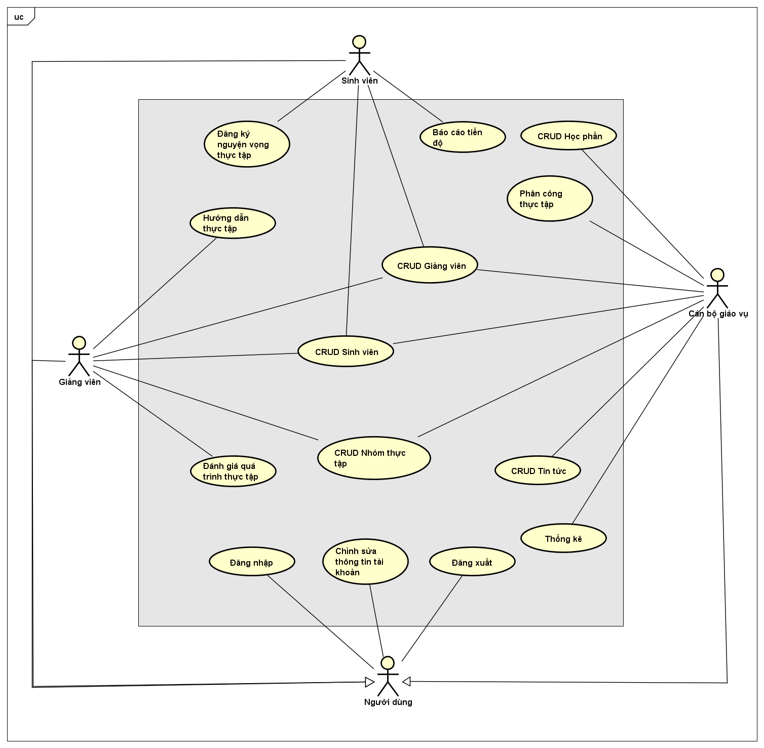

**Hình 3** Biểu đồ use case tổng quan

Biểu đồ tổng quan của hệ thống. Trong biểu đồ có 4 người dùng, 3 CRUD là các hệ thông con và 11 use case.

Hệ thống có các tác nhân sau:

* Người dùng: là tác nhân chung
* Sinh viên: là người đăng ký thực tập
* Giảng viên: là người hướng dẫn thực tập
* Cán bộ quản sinh: là người quản lý thông tin sinh viên, giảng viên, học phần

### Biểu đồ use case phân rã CRUD Học phần

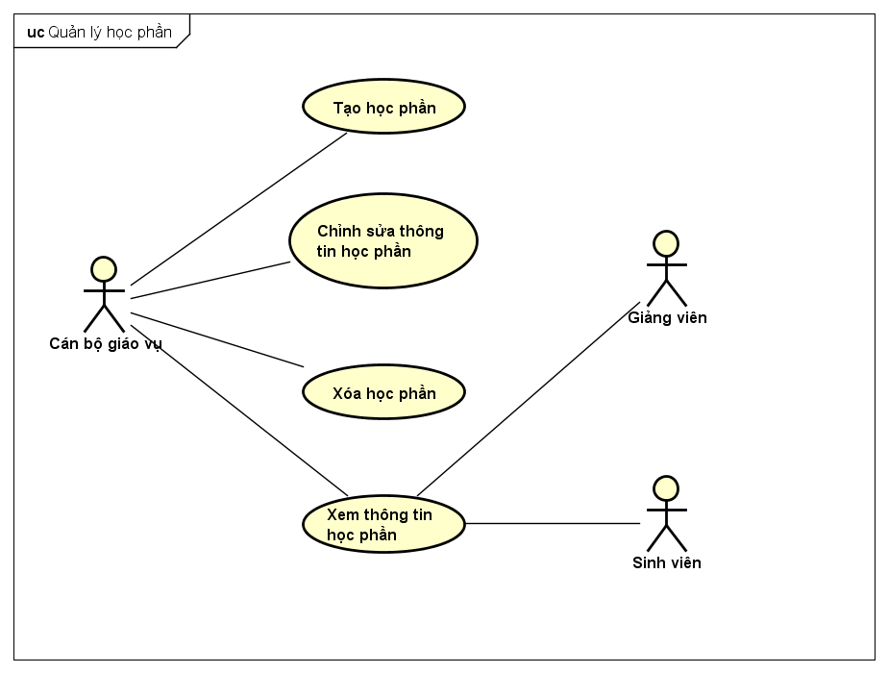

**Hình 4** Biểu đồ use case phân rã CRUD Học phần

### Biểu đồ use case phân rã CRUD Giảng viên

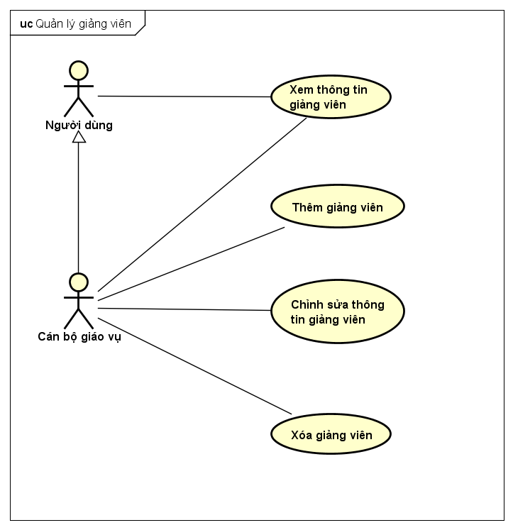

**Hình 5** Biểu đồ use case phân rã CRUD Giảng viên

### Biểu đồ use case phân rã CRUD Sinh viên

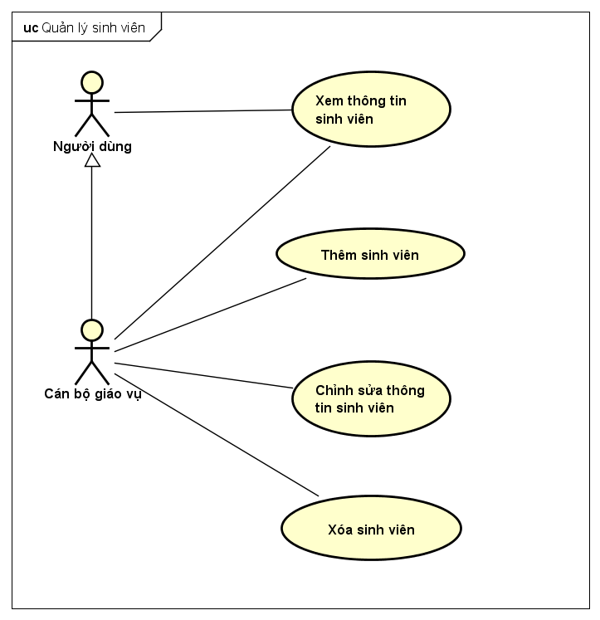

**Hình 6** Biểu đồ use case phân rã CRUD Sinh viên

### Biểu đồ use case phân rã CRUD Nhóm thực tập

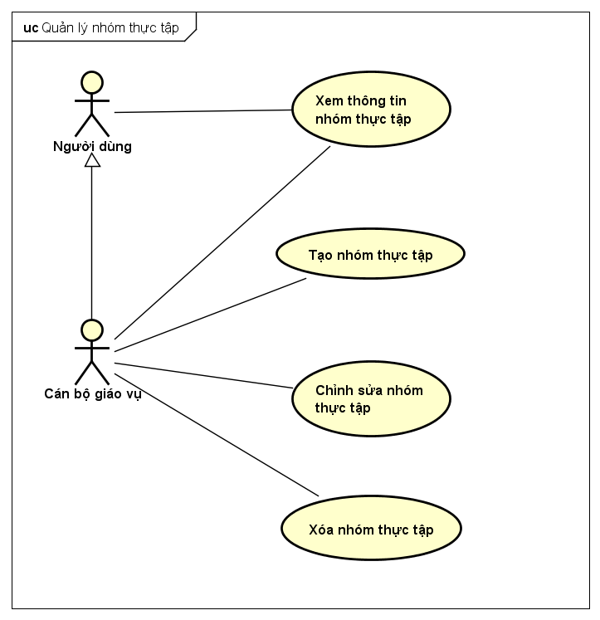

**Hình 7** Biểu đồ use case phân rã CRUD Nhóm thực tập

### Biểu đồ use case phân rã CRUD Tin tức

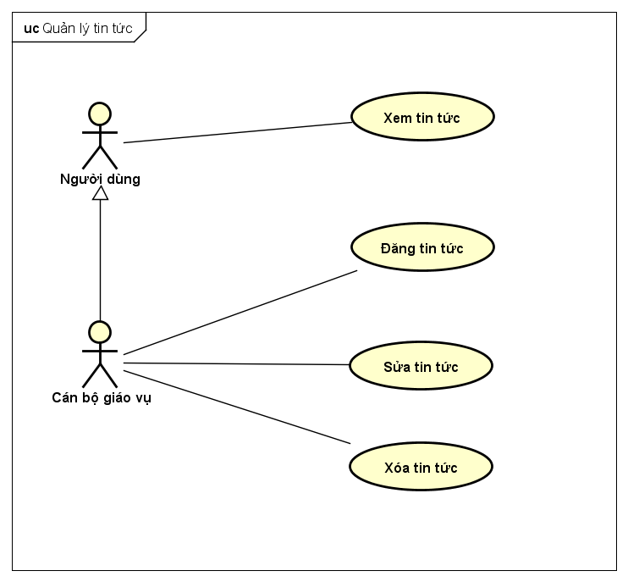

**Hình 8** Biểu đồ use case phân rã CRUD Tin tức

### Quy trình nghiệp vụ

#### Quy trình nghiệp vụ về Nguyện vọng thực tập

Quy trình nghiệp vụ về Nguyện vọng thực tập bao gồm 2 bước:

* Sau khi kỳ đăng ký nguyện vọng được mở, sinh viên sẽ đăng ký nguyện vọng theo các lớp thực tập mà mình đã đăng ký trước đó. Sinh viên chưa đăng ký lớp thực tập không thể đăng ký nguyện vọng
* Giáo vụ thực hiện xử lý nguyện vọng thực tập sau khi kỳ đăng ký kết thúc.

Chi tiết về quy trình nghiệp vụ được thể hiện qua các biểu đồ dưới đây

##### Đăng ký nguyện vọng thực tập

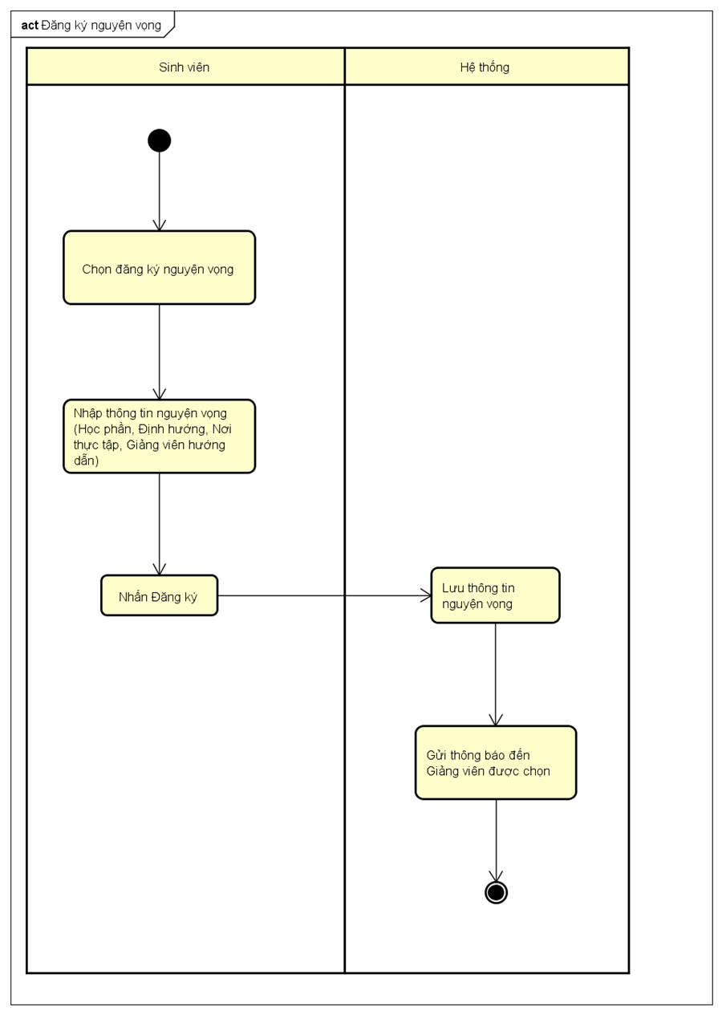

**Hình 9** Biểu đồ hoạt động Đăng ký nguyện vọng thực tập

##### Xử lý, phân công thực tập

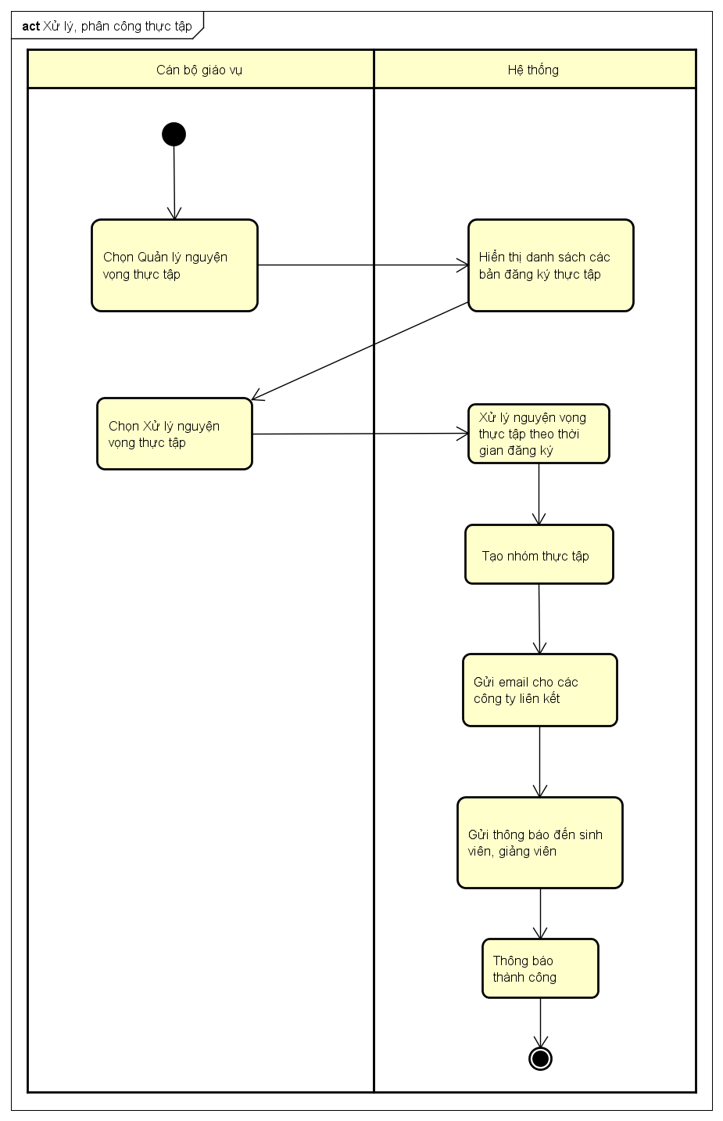

**Hình 10** Biểu đồ hoạt động Xử lý, phân công thực tập

#### Quy trình nghiệp vụ về Quy trình thực tập

Quy trình nghiệp vụ về Quy trình thực tập bao gồm 3 bước:

* Sau khi sinh viên được thông báo về thông tin thực tập, Sinh viên sẽ tiến hành thực tập tại nơi được chỉ định và gửi báo cáo hàng tuần cho giảng viên.
* Giảng viên xem và nhận xét báo cáo của sinh viên.
* Đến gần cuối kỳ học, giảng viên tiến hành đánh giá, cho điểm sinh viên.

Chi tiết về quy trình nghiệp vụ được thể hiện qua các biểu đồ dưới đây

##### Báo cáo thực tập

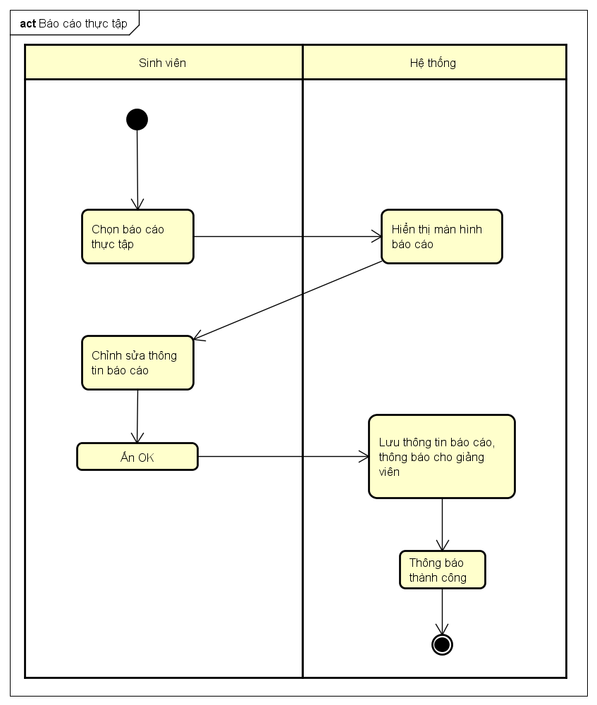

**Hình 11** Biểu đồ hoạt động Báo cáo thực tập

##### Hướng dẫn thực tập

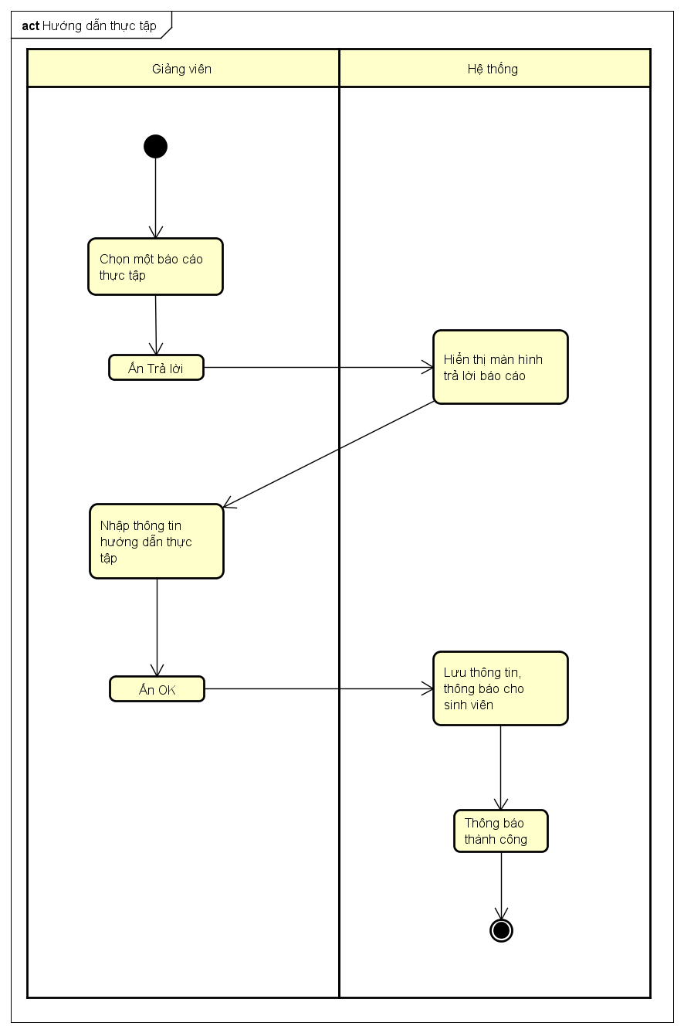

**Hình 12** Biểu đồ hoạt động Hướng dẫn thực tập

##### Đánh giá quá trình thực tập

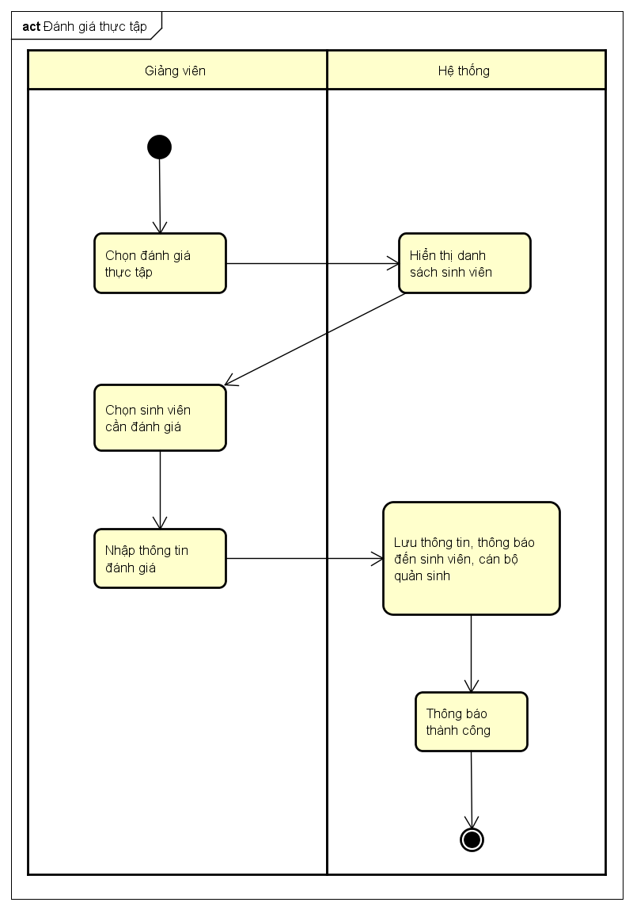

**Hình 13** Biểu đồ hoạt động Đánh giá quá trình thực tập

## Đặc tả chức năng

### Đặc tả use case Đăng nhập

**Bảng 1** Mô tả use case Đăng nhập

|  |  |
| --- | --- |
| **Mã use case** | UC001 |
| **Tên use case** | Đăng nhập |
| **Mô tả** | Chức năng này cho phép người dùng đăng nhập hệ thống |
| **Tác nhân** | Người dùng |
| **Tiền điều kiện** | không |

Luồng sự kiện thành công của UC001

**Bảng 2** Luồng sự kiện use case Đăng nhập

|  |  |  |
| --- | --- | --- |
| **STT** | **Thực hiện bởi** | **Hành động** |
| 1 | Người dùng | Chọn chức năng đăng nhập |
| 2 | Hệ thống | Hiển thị giao diện đăng nhập |
| 3 | Người dùng | Nhập thông tin yêu cầu |
| 4 | Người dùng | Yêu cầu đăng nhập |
| 5 | Hệ thống | Kiểm tra thông tin đăng nhập |
| 6 | Hệ thống | Đăng nhập vào hệ thống |
| 7 | Hệ thống | Thống báo: đăng nhập thành công |

Luồng thay thế của UC001

**Bảng 3** Luồng thay thế use case Đăng nhập

|  |  |  |
| --- | --- | --- |
| **STT** | **Thực hiện bởi** | **Hành động** |
| 6a | Hệ thống | Thống báo: đăng nhập thất bại |

Dữ liệu đầu vào của UC001

**Bảng 4** Dữ liệu đầu vào use case Đăng nhập

|  |  |  |  |  |
| --- | --- | --- | --- | --- |
| **STT** | **Trường dữ liệu** | **Mô tả** | **Điều kiện hợp lệ** | **Ví dụ** |
| 1 | Email |  | Tối đa 100 ký tự | 20131070@student.hust.edu.vn |
| 2 | Password |  | Tối đa 20 ký tự | 123456 |

### Đặc tả use case Chỉnh sửa thông tin tài khoản

**Bảng 5** Mô tả use case Chỉnh sửa thông tin tài khoản

|  |  |
| --- | --- |
| **Mã use case** | UC002 |
| **Tên use case** | Chỉnh sửa thông tin tài khoản |
| **Mô tả** | Chức năng này cho phép người dùng chỉnh sauwr thông itn tài khoản của mình |
| **Tác nhân** | Người dùng |
| **Tiền điều kiện** | Người dùng phải đăng nhập |

Luồng sự kiện thành công của UC002

**Bảng 6** Luồng sự kiện use case Chỉnh sửa thông tin tài khoản

|  |  |  |
| --- | --- | --- |
| **STT** | **Thực hiện bởi** | **Hành động** |
| 1 | Người dùng | Chọn chức năng chỉnh sửa thông tin tài khoản |
| 2 | Hệ thống | Lấy thông tin tài khoản từ server |
| 3 | Người dùng | Nhập thông tin tài khoản |
| 4 | Người dùng | Ân OK |
| 5 | Hệ thống | Kiểm tra thông tin tài khoản |
| 6 | Hệ thống | Lưu thông tin tài khoản |
| 7 | Hệ thống | Thống báo: Chỉnh sửa thành công |

Luồng thay thế của UC002

**Bảng 7** Luồng thay thế use case Chỉnh sửa thông tin tài khoản

|  |  |  |
| --- | --- | --- |
| **STT** | **Thực hiện bởi** | **Hành động** |
| 5a | Hệ thống | Thống báo: Chỉnh sửa thất bại |

Dữ liệu vào, ra của UC002

**Bảng 8** Dữ liệu đầu vào use case Chỉnh sửa thông tin tài khoản

|  |  |  |  |  |
| --- | --- | --- | --- | --- |
| **STT** | **Trường dữ liệu** | **Mô tả** | **Định dạng hiển thị** | **Ví dụ** |
| 1 | Tên tài khoản |  | Xâu tối đa 100 ký tự | 20131070 |
| 2 | Tên người dùng |  | Xâu tối đa 100 ký tự | Trần Văn Đức |
| 3 | Loại tài khoản |  | Xâu tối đa 100 ký tự | Sinh viên |
| 4 | Email |  | Định dạng email | 20131070@student.hust.edu.vn |
| 5 | Ngày sinh |  | Đinh dạng đ/mm/yyyy | 14/05/1995 |
| 6 | Số điện thoại |  | Xâu tối đa 15 ký tự | 01693140664 |
| 7 | Địa chỉ |  | Xâu tối đa 100 ký tự | Hà Nội |

### Đặc tả use case Đăng ký nguyện vọng thực tập

**Bảng 9** Mô tả use case Đăng ký nguyện vọng thực tập

|  |  |
| --- | --- |
| **Mã use case** | UC003 |
| **Tên use case** | Đăng ký nguyện vọng thực tập |
| **Mô tả** | Chức năng này cho phép sinh viên đăng ký nguyện vọng thực tập |
| **Tác nhân** | Sinh viên |
| **Tiền điều kiện** | Sinh viên phải đăng nhập |

Luồng sự kiện thành công của UC003

**Bảng 10** Luồng sự kiện use case Đăng ký nguyện vọng thực tập

|  |  |  |
| --- | --- | --- |
| **STT** | **Thực hiện bởi** | **Hành động** |
| 1 | Sinh viên | Chọn chức năng Đăng ký nguyện vọng thực tập |
| 2 | Hệ thống | Lấy thông tin các Học phần, nguyện vọng mẫu |
| 3 | Sinh viên | Nhập thông tin nguyện vọng và ấn OK |
| 4 | Hệ thống | Lưu thông tin nguyện vọng |
| 5 | Hệ thống | Gửi thông báo đến Giảng viên được chọn |
| 6 | Hệ thống | Thông báo thành công |

Dữ liệu vào của UC003

**Bảng 11** Dữ liệu đầu vào use case Đăng ký nguyện vọng thực tập

|  |  |  |  |  |
| --- | --- | --- | --- | --- |
| **STT** | **Trường dữ liệu** | **Mô tả** | **Định dạng hiển thị** | **Ví dụ** |
| 1 | Học phần |  | Chọn từ danh sách | IT1110 |
| 2 | Định hướng |  | Chọn từ danh sách | C# |
| 3 | Nơi thực tập |  | Chọn từ danh sách | FPT |

### Đặc tả use case Xem thông tin nguyện vọng

**Bảng 12** Mô tả use case Xem thông tin nguyện vọng

|  |  |
| --- | --- |
| **Mã use case** | UC004 |
| **Tên use case** | Xem thông tin nguyện vọng |
| **Mô tả** | Chức năng này cho phép sinh viên xem thông tin nguyện vọng |
| **Tác nhân** | Sinh viên |
| **Tiền điều kiện** | Sinh viên phải đăng nhập |

Luồng sự kiện thành công của UC004

**Bảng 13** Luồn sự kiện use case Xem thông tin nguyện vọng

|  |  |  |
| --- | --- | --- |
| **STT** | **Thực hiện bởi** | **Hành động** |
| 1 | Sinh viên | Chọn mục Nguyện vọng |
| 2 | Hệ thống | Lấy danh sách nguyện vọng từ server |
| 3 | Sinh viên | Chọn nguyện vọng cần xem |
| 4 | Hệ thống | Lấy thông tin nguyện vọng từ server và hiển thị |

Dữ liệu ra của UC004

**Bảng 14** Đữ liệu đầu ra use case Xem thông tin nguyện vọng

|  |  |  |  |  |
| --- | --- | --- | --- | --- |
| **STT** | **Trường dữ liệu** | **Mô tả** | **Định dạng hiển thị** | **Ví dụ** |
| 1 | Học phần |  | Xâu tối đa 100 ký tự | IT1110 |
| 2 | Định hướng |  | Xâu tối đa 100 ký tự | C# |
| 3 | Nơi thực tập |  | Xâu tối đa 100 ký tự | FPT |
| 4 | Trạng thái |  | Xâu tối đa 100 ký tự | Đã tiếp nhận |
| 5 | Giảng viên hướng dẫn |  | Xâu tối đa 100 ký tự | GV. Lê Đức Trung |

### Đặc tả use case Xử lý nguyện vọng thực tập

**Bảng 15** Mô tả use case Xử lý nguyện vọng thực tập

|  |  |
| --- | --- |
| **Mã use case** | UC005 |
| **Tên use case** | Xử lý nguyện vọng thực tập |
| **Mô tả** | Chức năng này cho giáo vụ xử lý, phân công thực tập |
| **Tác nhân** | Giáo vụ |
| **Tiền điều kiện** | Giáo vụ phải đăng nhập |

Luồng sự kiện thành công của UC005

**Bảng 16** Luồng sự kiện use case Xử lý nguyện vọng thực tập

|  |  |  |
| --- | --- | --- |
| **STT** | **Thực hiện bởi** | **Hành động** |
| 1 | Giáo vụ | Chọn mục Thực tập |
| 2 | Hệ thống | Lấy danh sách nguyện vọng thực tập từ server |
| 3 | Giáo vụ | Chọn xử lý nguyện vọng thực tập |
| 4 | Hệ thống | Dựa vào thời gian đăng ký của từng nguyện vong, hệ thống sẽ sắp xếp, lựa chọn các công ty và định hướng cho từng nguyện vọng thực tập |
| 5 | Hệ thống | Tạo các nhóm thực tập dựa trên công ty và định hướng, sau đó phân công giảng viên hướng dẫn |
| 6 | Hệ thống | Gửi email danh sách sinh viên thực tập cho các công ty |
| 7 | Hệ thống | Thông báo trạng thái nguyện vong thực tập đến sinh viên, giảng viên hướng dẫn |
| 8 | Hệ thống | Thông báo thành công |

Dữ liệu ra của UC005

**Bảng 17** Dữ liệu đầu ra use case Xử lý nguyện vọng thực tập

|  |  |  |  |  |
| --- | --- | --- | --- | --- |
| **STT** | **Trường dữ liệu** | **Mô tả** | **Định dạng hiển thị** | **Ví dụ** |
| 1 | Học phần |  | Xâu tối đa 100 ký tự | IT1110 |
| 2 | Định hướng |  | Xâu tối đa 100 ký tự | C# |
| 3 | Nơi thực tập |  | Xâu tối đa 100 ký tự | FPT |
| 4 | Trạng thái |  | Xâu tối đa 100 ký tự | Đã tiếp nhận |
| 5 | Giảng viên hướng dẫn |  | Xâu tối đa 100 ký tự | GV. Lê Đức Trung |
| 6 | Nhóm thực tập |  | Xâu tối đa 100 ký tự | Nhóm FPT-C1 |

### Đặc tả use case Báo cáo thực tập

**Bảng 18** Mô tả use case Báo cáo thực tập

|  |  |
| --- | --- |
| **Mã use case** | UC006 |
| **Tên use case** | Báo cáo thực tập |
| **Mô tả** | Chức năng này cho phép sinh viên báo cáo thực tập định kỳ cho giảng viên |
| **Tác nhân** | Sinh viên |
| **Tiền điều kiện** | Sinh viên phải đăng nhập |

Luồng sự kiện thành công của UC006

**Bảng 19** Luồng sự kiện use case Báo cáo thực tập

|  |  |  |
| --- | --- | --- |
| **STT** | **Thực hiện bởi** | **Hành động** |
| 1 | Sinh viên | Chọn chức năng báo cáo thực tập |
| 2 | Hệ thống | Hiển thị màn hình báo cáo thực tập |
| 3 | Sinh viên | Nhâp thông tin báo cáo, ấn OK |
| 4 | Hệ thống | Lưu thông tin, thông báo cho giảng viên |
| 5 | Hệ thống | Thông báo thành công |

Dữ liệu vào của UC006

**Bảng 20** Dữ liệu đầu vào use case Báo cáo thực tập

|  |  |  |  |  |
| --- | --- | --- | --- | --- |
| **STT** | **Trường dữ liệu** | **Mô tả** | **Định dạng hiển thị** | **Ví dụ** |
| 1 | Thời gian |  | Ngày tháng | 01/01/2018 |
| 2 | Nội dung |  | Xâu tối đa 200 ký tự |  |
| 3 | File báo cáo |  | File văn bản |  |

### Đặc tả use case Hướng dẫn thực tập

**Bảng 21** Mô tả use case Hướng dẫn thực tập

|  |  |
| --- | --- |
| **Mã use case** | UC007 |
| **Tên use case** | Hướng dẫn thực tập |
| **Mô tả** | Chức năng này cho phép giảng viên trả lời báo cáo thực tập của sinh viên và hướng dẫn sinh viên đó |
| **Tác nhân** | Giảng viên |
| **Tiền điều kiện** | Giảng viên phải đăng nhập |

Luồng sự kiện thành công của UC007

**Bảng 22** Luồng sự kiện use case Hướng dẫn thực tập

|  |  |  |
| --- | --- | --- |
| **STT** | **Thực hiện bởi** | **Hành động** |
| 1 | Giảng viên | Chọn báo cáo thực tập, ấn Trả lời |
| 2 | Người dùng | Hiển thị màn hình trả lời báo cáo |
| 3 | Giảng viên | Nhập thông tin trả lời, ấn OK |
| 4 | Hệ thống | Lưu thông tin, thông báo cho sinh viên |
| 5 | Hệ thống | Thông báo thành công |

Dữ liệu vào của UC007

**Bảng 23** Dữ liệu đầu ra use case Hướng dẫn thực tập

|  |  |  |  |  |
| --- | --- | --- | --- | --- |
| **STT** | **Trường dữ liệu** | **Mô tả** | **Định dạng hiển thị** | **Ví dụ** |
| 1 | Thời gian |  | Ngày tháng | 01/01/2018 |
| 1 | Câu trả lời |  | Xâu tối đa 200 ký tự |  |
| 2 | File hướng dẫn |  | File văn bản |  |

### Đặc tả use case Đánh giá quá trình thực tập

**Bảng 24** Mô tả use case Đánh giá quá trình thực tập

|  |  |
| --- | --- |
| **Mã use case** | UC008 |
| **Tên use case** | Đánh giá quá trình thực tập |
| **Mô tả** | Chức năng này cho phép giảng viên đánh giá quá trình thực tập của sinh viên |
| **Tác nhân** | Giảng viên |
| **Tiền điều kiện** | Giảng viên phải đăng nhập |

Luồng sự kiện thành công của UC008

**Bảng 25** Luồng sự kiện use case Đánh giá quá trình thực tập

|  |  |  |
| --- | --- | --- |
| **STT** | **Thực hiện bởi** | **Hành động** |
| 1 | Giảng viên | Chọn sinh viên cần đánh giá |
| 2 | Hệ thống | Hiển thị giao diện đánh giá sinh viên |
| 3 | Giảng viên | Nhập thông tin đánh giá, ấn OK |
| 4 | Hệ thống | Lưu thông tin, thông báo cho sinh viên, cán bộ quản sinh |
| 5 | Hệ thống | Thông báo thành công |

Dữ liệu vào của UC008

**Bảng 26** Dữ liệu đầu vào use case Đánh giá quá trình thực tập

|  |  |  |  |  |
| --- | --- | --- | --- | --- |
| **STT** | **Trường dữ liệu** | **Mô tả** | **Định dạng hiển thị** | **Ví dụ** |
| 1 | Điểm quá trình |  | Số thập phân | 8 |
| 2 | Điểm kết thúc |  | Số thập phân | 9 |
| 3 | Nhận xét |  | Xâu tối đa 500 ký tự |  |

### Đặc tả use case Thống kê

**Bảng 27** Mô tả use case Thống kê

|  |  |
| --- | --- |
| **Mã use case** | UC009 |
| **Tên use case** | Đánh giá quá trình thực tập |
| **Mô tả** | Chức năng này cho phép giảng viên đánh giá quá trình thực tập của sinh viên |
| **Tác nhân** | Giáo vụ |
| **Tiền điều kiện** | Giáo vụ phải đăng nhập |

Luồng sự kiện thành công của UC009

**Bảng 28** Luồng sự kiên use case Thống kê

|  |  |  |
| --- | --- | --- |
| **STT** | **Thực hiện bởi** | **Hành động** |
| 1 | Giáo vụ | Chọn thống kê |
| 2 | Hệ thống | Hiển thị giao diện thống kê |
| 3 | Giáo vụ | Chọn học kỳ |
| 4 | Hệ thống | Kết xuất thống kê |
| 5 | Hệ thống | Hiển thị thông tin thống kê theo biểu đồ |

Dữ liệu ra của UC009

**Bảng 29** Dữ liệu đầu ra use case Thống kê

|  |  |  |  |  |
| --- | --- | --- | --- | --- |
| **STT** | **Trường dữ liệu** | **Mô tả** | **Định dạng hiển thị** | **Ví dụ** |
| 1 | Thống kê số lượng sinh viên thực tập |  | Biểu đồ |  |
| 2 | Thống kê điểm |  | Biểu đồ |  |
| 3 | Thống kê theo định hướng |  | Biểu đồ |  |
| 4 | Thống kê theo công ty |  | Biểu đồ |  |

## Yêu cầu phi chức năng

### Hiệu năng

* Thời gian thực hiện 1 nghiệp vụ tối đa là 5 phút.
* Thời gian người dùng phải chờ cho hệ thống kiểm tra thông tin đầu vào của người dùng tối đa là 5s.

### Tính dễ dùng

* Giao diện rõ ràng.
* Màu sắc trên giao diện phải nhất quán, không quá lòe loẹt gây khó chụp cho người dùng.
* Quy trình rõ ràng, dễ hiểu giúp người dùng dễ dàng học được các quy trình và các chức năng.
* Khả năng báo lỗi khi người dùng nhập sai thông tin.

### Bảo mật

* Mọi thông tin đều phải được bảo mật
* Mật khẩu người dùng được mã hóa trước khi lưu
* Phân quyền người dùng

# Công nghệ sử dụng

Trong chương này tôi sẽ trình bày lý thuyết và các công nghệ sử dụng để cài đặt và xây dựng chương trình cho bài toán Quản lý Thực tập cho sinh viên.

Cụ thể, hệ thống được cài đặt trên nền Web, sử dụng các công nghệ sau:

* Front-end: HTML/CSS/Javascript, Jquery, Bootstrap, Kendo UI
* Back-end: Microsoft SQL Server, Entity Framework, ASP .NET MVC

Sau đây tôi xin trình bày chi tiết về từng công nghệ sử dụng

## Microsoft SQL Server

SQL Server là một hệ thống quản lý cơ sở dữ liệu quan hệ (RDBOMS) hay còn được gọi là Realational Database Mannagement Systems. Cơ sở dữ liệu quan hệ là cơ sở dữ liệu, mà dữ liệu bên trong nó được tổ chức thành các bảng. Các bảng được tổ chức bằng cách nhóm dữ liệu theo cùng chủ đề và có chứa các cột và các hàng thông tin. Sau đó các bảng này được liên kết với nhau bởi bộ Database Engine khi có yêu cầu. Cơ sở dữ liệu quan hệ là một trong những mô hình cơ sở dữ liệu thông dụng nhất hiện nay.

Hệ quản trị cơ sở dữ liệu “SQL Server” là một trong những hệ phần mềm tiện lợi và hiệu quả trong việc phát triển các ứng dụng cơ sở dữ liệu lớn, phân tách tích hợp cho cơ quan, tổ chức, địa phương.

SQL Server hỗ trợ tốt trong quá trình quản lý xử lý đồng nhất, bảo mật dữ liệu theo mô hình Client/Server trên mạng.

SQL Server là một hệ cơ sở dữ liệu quan hệ đủ mạnh, phù hợp với ASP.Net MVC. Thông qua đó có thể dễ dàng lưu trữ, sắp xếp, tìm kiếm và hiển thị dữ liệu trên SQL Server. Máy chủ SQL Server quản lý việc truy cập dữ liệu sẽ đảm bảo cho việc truy cập và sử dụng dữ liệu đồng thời bởi nhiều người, đảm bảo rằng chỉ có những người dùng hợp lệ mới có quyền truy cập cơ sở dữ liệu và làm tăng tốc độ truy cập cơ sở dữ liệu. Căn cứ vào các ưu điểm đã nêu ở trên SQL Server được chọn làm hệ quản trị cơ sở dữ liệu của hệ thống.

SQL Server 2017 có tác dụng đòn bẩy cho công nghệ .NET 4.5 (Dot Net Framework 4.5) với LINQ (Language Integrated Query – ngôn ngữ truy vấn tích hợp). Thêm vào đó là sự hỗ trợ hiệu quả hơn cho các thực thể dữ liệu doanh nghiệp cùng với các tùy chọn đồng bộ dữ liệu.

Trong khi thiết kế hệ thống, tôi lựa chọn SQL Server làm hệ thống qunr lý cở sở dữ liệu vì các lý do sau:

* MS SQL Server là hệ quản trị cơ sở dữ liệu hỗ trợ tốt với lượng dữ liệu lớn, cho phép người sử dụng theo mô hình Client/Server.
* Việc quản lý dữ liệu trên SQL Server khá dễ dàng, có tùy chọn sử dụng giao diện đồ họa (GUI) hay giao diện dòng lệnh (CLI)
* Việc liên kết, tích hợp vào các công nghệ liên quan như Entity Framework và ASP .NET MVC đơn giản, tài liệu hướng dẫn phong phú

## Entity Framework

Thao tác với cơ sở dữ liệu là một công việc gần như không thể thiếu với hầu hết các ứng dụng. Vì vậy tập đoàn Microsoft cũng đầu tư rất nhiều cho vấn đề này với hàng loạt các kỹ thuật DAO, ADO, ADO.NET, sau đó là LINQ và gần đây nhất là Entity Framework.

Entity Framework là một Object/Relational Mapping (ORM) framework (là một phương pháp lập trình để chuyển đổi từ mô hình database sang mô hình đối tượng)và là một bộ công nghệ thuộc ADO.NET dành cho việc phát triển các ứng dụng tương tác với dữ liệu.

Entity Framework cho phép làm việc với dữ liệu quan hệ như là các objects, loại bỏ hầu hết các code cho data access phải viết. Sử dụng Entity Framework, có thể sử dụng và khai thác sức mạnh của LINQ trong việc khai thác dữ liệu.

Entity Framework như giản đồ của các dữ liệu được lưu trữ trong cơ sở dữ liệu và trình bày giản đồ khái niệm ứng dụng của nó. Giản đồ này được ánh xạ từ cơ sỡ dữ liệu.

Entity Framework hỗ trợ nhiều cách thiết kế, ánh xạ giữa cơ sở dữ liệu và code backend như: Code first, Model first và Database first.

Entity Framework gần như là công cụ đơn giản, tiện dụng nhất để liên kết ASP .NET MVC và SQL Server.

## ASP .NET MVC

ASP.NET MVC là một nền tảng lập trình web mới của Microsoft (dựa trên nền tảng của ASP.NET) được Microsoft giới thiệu phiên bản chính thức vào tháng 4-2009. Hiện nay ASP.NET MVC được giới lập trình .NET toàn cầu ưu tiên lựa chọn để sử dụng xây dựng những ứng dụng, dịch vụ web cho doanh nghiệp của mình. Có được điều đó là bởi vì MVC (Model – View – Controller) là một mô hình phát triển ứng dụng web ưu việt và giải quyết nhiều nhược điểm của ASP.NET Webform.

MVC là viết tắt chữ cái đầu của Models, Views, Controllers. MVC chia giao diện UI (User Interface) thành 3 phần tương ứng, đầu vào của các controller là các điều khiển thông qua HTTP request, model chứa các miền logic, view là những thứ được sinh ra trả về cho trình duyệt. Sau đây là một vài chi tiết trong ba thành phần của MVC:

- Model: Được giao nhiệm vụ cung cấp dữ liệu cho cơ sở dữ liệu và lưu dữ liệu vào các kho chứa dữ liệu. Tất cả các nghiệp vụ logic được thực thi ở Model. Dữ liệu vào từ người dùng sẽ thông qua View để kiểm tra ở Model trước khi lưu vào cơ sở dữ liệu. Việc truy xuất, xác nhận và lưu dữ liệu là một phần của Model.

- View: Hiển thị các thông tin cho người dùng của ứng dụng và được giao nhiệm vụ cho việc nhận các dữ liệu vào từ người dùng, gởi đi các yêu cầu đến bộ điều khiển, sau đó là nhận lại các phản hồi từ bộ điều khiển và hiển thị kết quả cho người dùng. Các trang HTML, JSP, các thư viện thẻ và các file nguồn là một phần của View.

- Controller: Là tầng trung gian giữa Model và View. Controller được giao nhiệm vụ nhận các yêu cầu từ phía máy khách. Một yêu cầu được nhận từ máy khách được thực hiện bởi một chức năng logic thích hợp từ thành phần Model và sau đó sinh ra các kết quả cho người dùng và được thành phần View hiển thị. ActionServlet, Action, ActionForm, struts-config.xml là các thành phần của Controller.

Lợi ích của việc dùng phương pháp MVC là sự phân đoạn rõ ràng giữa Models, Views, Controllers bên trong ứng dụng. Một cấu trúc sạch sẽ giúp cho việc kiểm tra ứng dụng dễ dàng hơn.

## Kendo UI

Kendo UI là 1 framework dựa trên nền tảng HTML5 và jQuery hỗ trợ chúng ta toàn diện trong việc xây dựng các ứng dụng Web hiện đại một cách dễ dàng và linh hoạt.

Một số tính năng cở bản của Kendo UI:

* Cung cấp hơn 70 thành phần khác nhau trên nhiều phương diện như: tạo bố cục trang web, quản lý dữ liệu, kết xuất báo cáo …
* Hỗ trợ thay đổi, tùy chỉnh giao diện tùy thuộc vào từng loại thiết bị
* Đơn giản hóa các thao tác đến server
* Hỗ trợ trên tất cả mọi loại trình duyệt

# Phát triển và triển khai ứng dụng

## Thiết kế kiến trúc

### Lựa chọn kiến trúc phần mềm

Với giải pháp và các công nghệ đã được đề ra, tôi hướng tói việc xây dựng hệ thống dựa trên kiến trúc 3 lớp (3 layers) kết hợp với mẫu Repository (Repository pattern).

Kiến trúc 3 layer gồm có 3 thành phần: tầng trình chiếu, tầng nghiệp vụ, và tầng truy cập dữ liệu

* Tầng trình chiếu (Presentation Layers): Lớp này làm nhiệm vụ giao tiếp với người dùng cuối để thu thập dữ liệu và hiển thị kết quả/dữ liệu thông qua các thành phần trong giao diện người sử dụng.
* Tầng nghiệp vụ (Busines Logic Layers): Đây là layer xử lý chính các dữ liệu trước khi được đưa lên hiển thị trên màn hình hoặc xử lý các dữ liệu trước khi chuyển xuống Data Access Layer để lưu dữ liệu xuống cơ sở dữ liệu.
* Tầng truy cập dữ liệu (Data Access Layers): Lớp này thực hiện các nghiệp vụ liên quan đến lưu trữ và truy xuất dữ liệu của ứng dụng như đọc, lưu, cập nhật cơ sở dữ liệu

Repository Pattern là lớp trung gian giữa tầng Business Logic và Data Access, giúp cho việc truy cập dữ liệu chặt chẽ và bảo mật hơn. Repository đóng vai trò là một lớp kết nối giữa tầng Business và Model của ứng dụng.

Chi tiết về kiến trúc 3 layers và repository pattern sẽ được đề cập ở Chương 5 - Các giải pháp và đóng góp nổi bật.

Sau đây là phần thiết kế hệ thống dựa trên kiến trúc phần mềm đã lựa chọn

### Thiết kế tổng quan

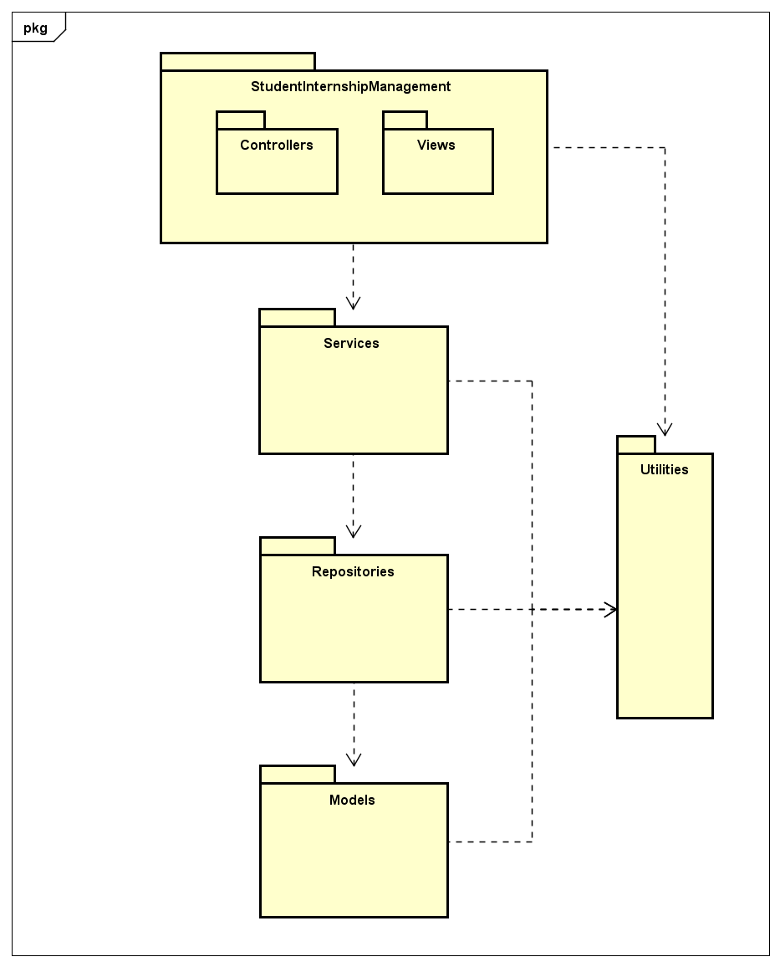

**Hình 14** Biểu đồ gói tổng quan

Trên đây là biểu đồ thiết kế gói tổng quan. Hệ thống được xây dựng dựa trên 5 gói chính:

* Models: là gói chứa các class lưu trữ dữ liệu
* Repositories: là gói áp dụng repository pattern để truy xuất dữ liệu từ HQTCSDL
* Services: tầng xử lý các quy tắc nghiệp vụ
* StudentInternshipManagement: là tầng giao diện người dùng, được cài đặt trên công nghệ ASP .NET MVC
* Utilities: bao gồm các class xử lý ngoài nghiệp vụ như: class Logger để lưu thông tin lỗi.

Chi tiết về cách thức hoạt động, liên kết giữa các tầng được thể hiện trong hình dưới.

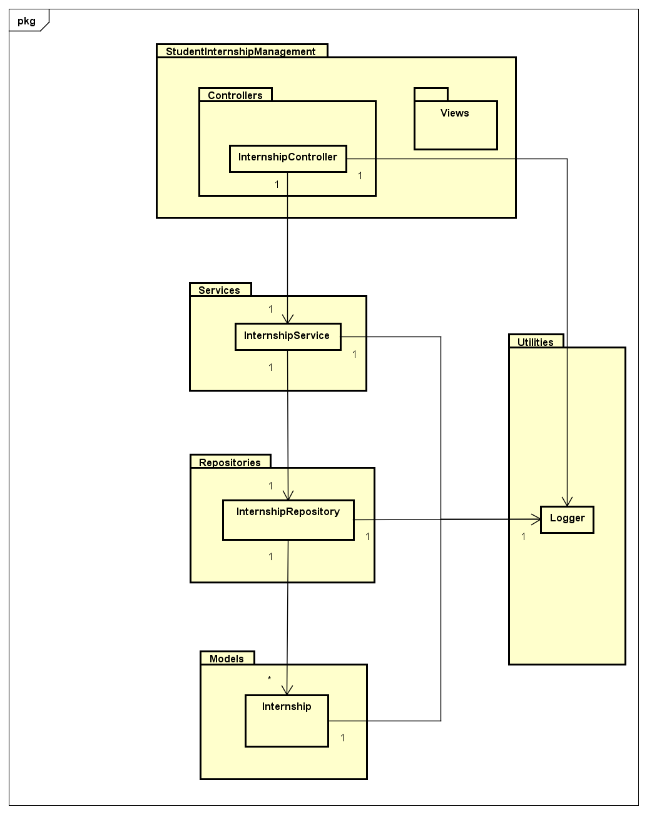

**Hình 15** Biểu đồ gói chi tiết

### Thiết kế chi tiết gói

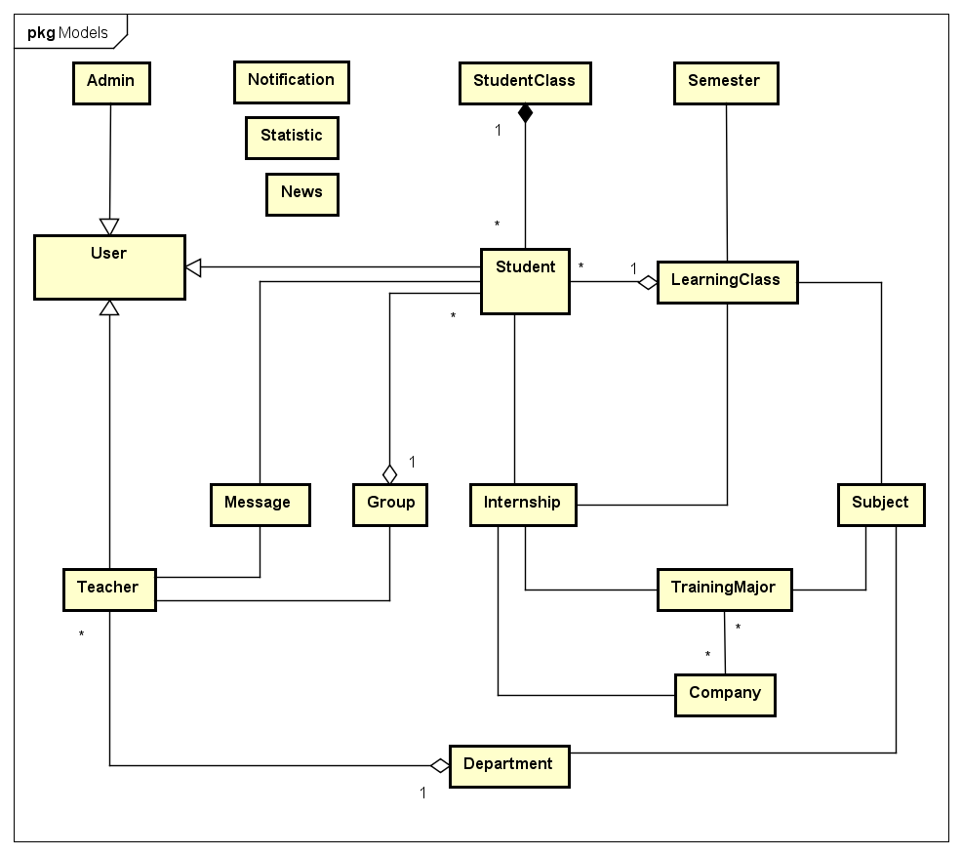

**Hình 16** Biểu đồ chi tiết gói Models

Gói Models gồm 17 class, trong đó có một số điểm đáng chú ý sau:

* Class User là class chứa thông tin đăng nhập, các class Admin, Teacher, Student đều kế thừa nó
* Quan hệ giữa class Student và StudentClass là hợp thành
* Quan hệ giữa class Student và LearningClass là kết tập, tương tự với các class Teacher và Deapartment, Student và Group

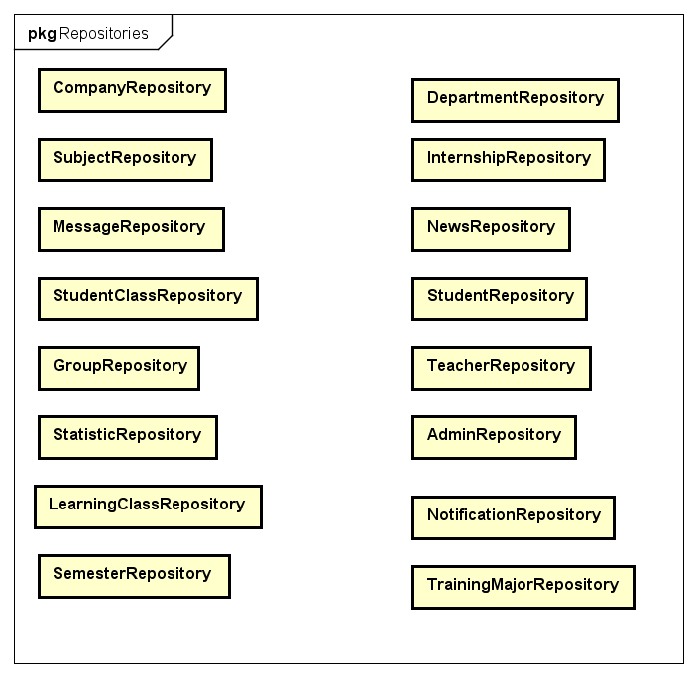

**Hình 17** Biểu đồ chi tiết gói Repositories

Gói Repositories gồm 17 class tương ứng với 17 class trong gói Models. Các class trong gói Repositories không có quan hệ gì với nhau

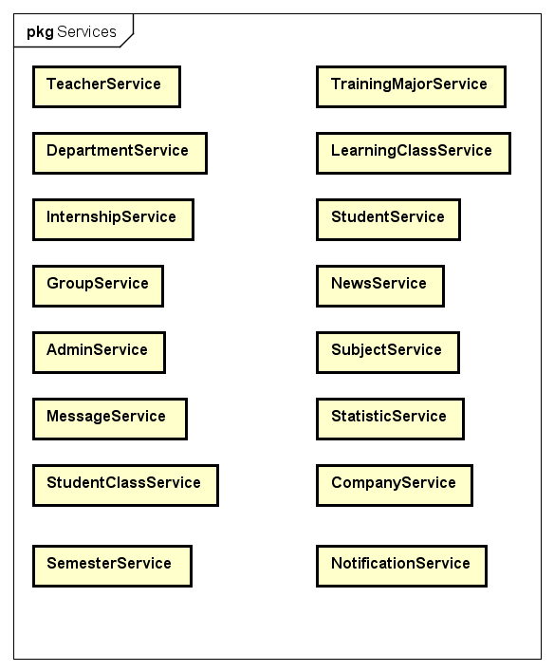

**Hình 18** Biểu đồ chi tiết gói Services

Gói Service tương tự gói Repositories

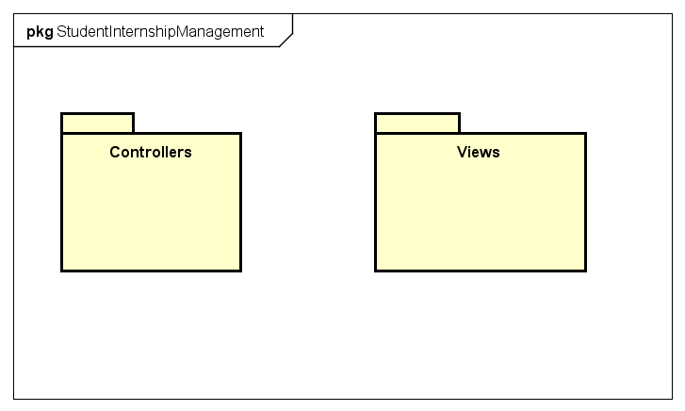

**Hình 19** Biểu đồ chi tiết gói StudentInternshipManagement

Gói StudentInternshipManagement gồm 2 gói con là

* Gói Controllers
* Gói Views

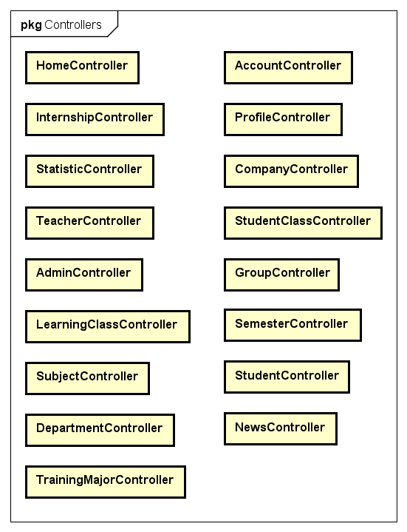

**Hình 20** Biểu đồ chi tiết gói Controllers

Gói Controllers chứa các class làm nhiệm vụ xử lý request từ người dùng và xây dựng giao diện tương ứng. Gói Controllers có cấu trúc giống gói Services.

Gói Views chứa các tập tin html, css, js có nhiệm vụ hiển thị thông tin cho người dùng.

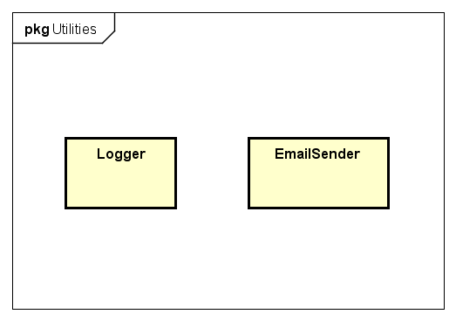

**Hình 21** Biểu đồ chi tiết gói Utilities

Gói Utilities nằm ngoài kiến trúc 3 layers, chứa các class ngoài nghiệp vụ như: Logger để ghi thông tin lỗi, EmailSender để gửi email.

## Thiết kế chi tiết

### Thiết kế giao diện

Hệ thống được thiết kế hướng tới việc có thể sử dụng được trên nhiều loại thiết bị có độ phân giải khác nhau, cụ thể có 3 loại thiết bị chính sau đây:

* Smartphone: độ phân giải 400x765 pixel
* Tablet: độ phân giải 768x1024 pixel
* Desktop: độ phân giải 1920x1080 pixel

Để tăng tính thẩm mĩ và tiện dụng cho người dùng, giao diện hệ thống được thiết kế theo các quy tắc sau:

* Màu sắc: Sử dụng các màu sắc có độ tương phản cao nhằm dễ dàng phân biệt giữa các thành phần của trang web
* Bố cục: Trang web được chia thành 4 phần
* Header: nằm trên đầu trang web, bao gồm các thông tin và các điều khiển chung như: Tên trang web, hộp tìm kiếm, nút đăng nhập, đăng xuất, danh sách thông báo.
* Footer: nằm cuối trang web, bao gồm một số thông tin về nhà phát triển, thông tin liên hệ.
* Sidebar: nằm bên trái trang web, bao gồm danh sách các chức năng mà người dùng có thẻ sử dụng.
* Content: nằm chính giữa trang web, là khung hiển thị thông tin chính

Tùy thuộc vào kích cỡ của từng loại thiết bị, các thành phần của trang web có thể bị ẩn đi

Sau đây là một số bản thiết kế màn hình mẫu

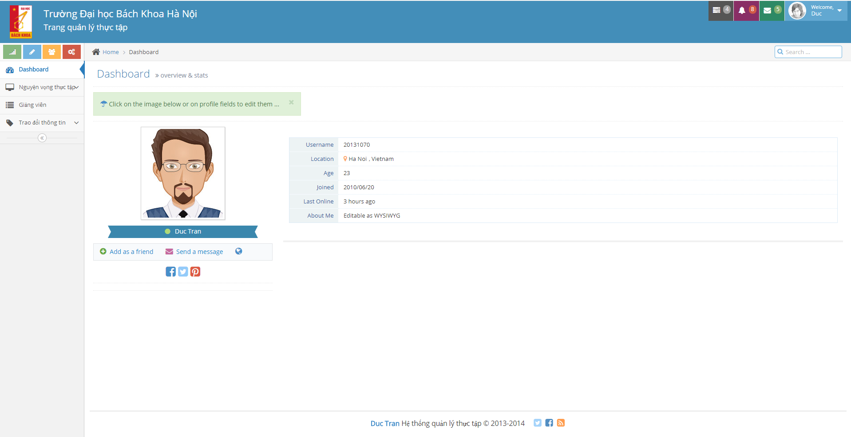

**Hình 22** Thiết kế giao diện Thông tin người dùng

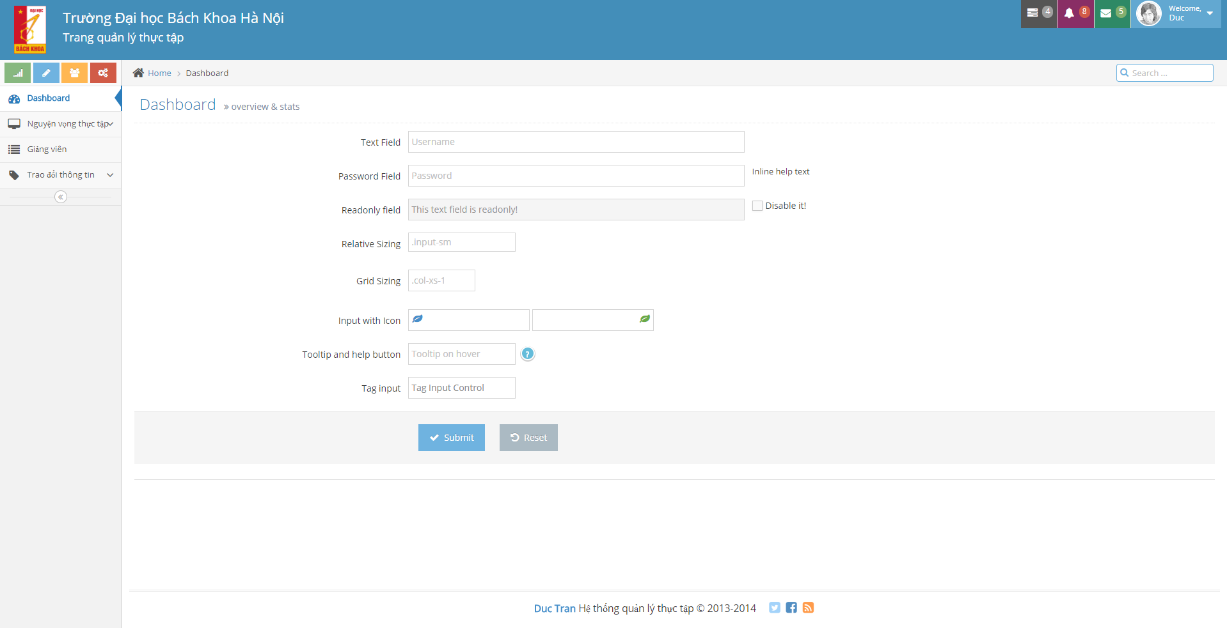

**Hình 23** Thiết kế giao diện Đăng ký nguyện vọng

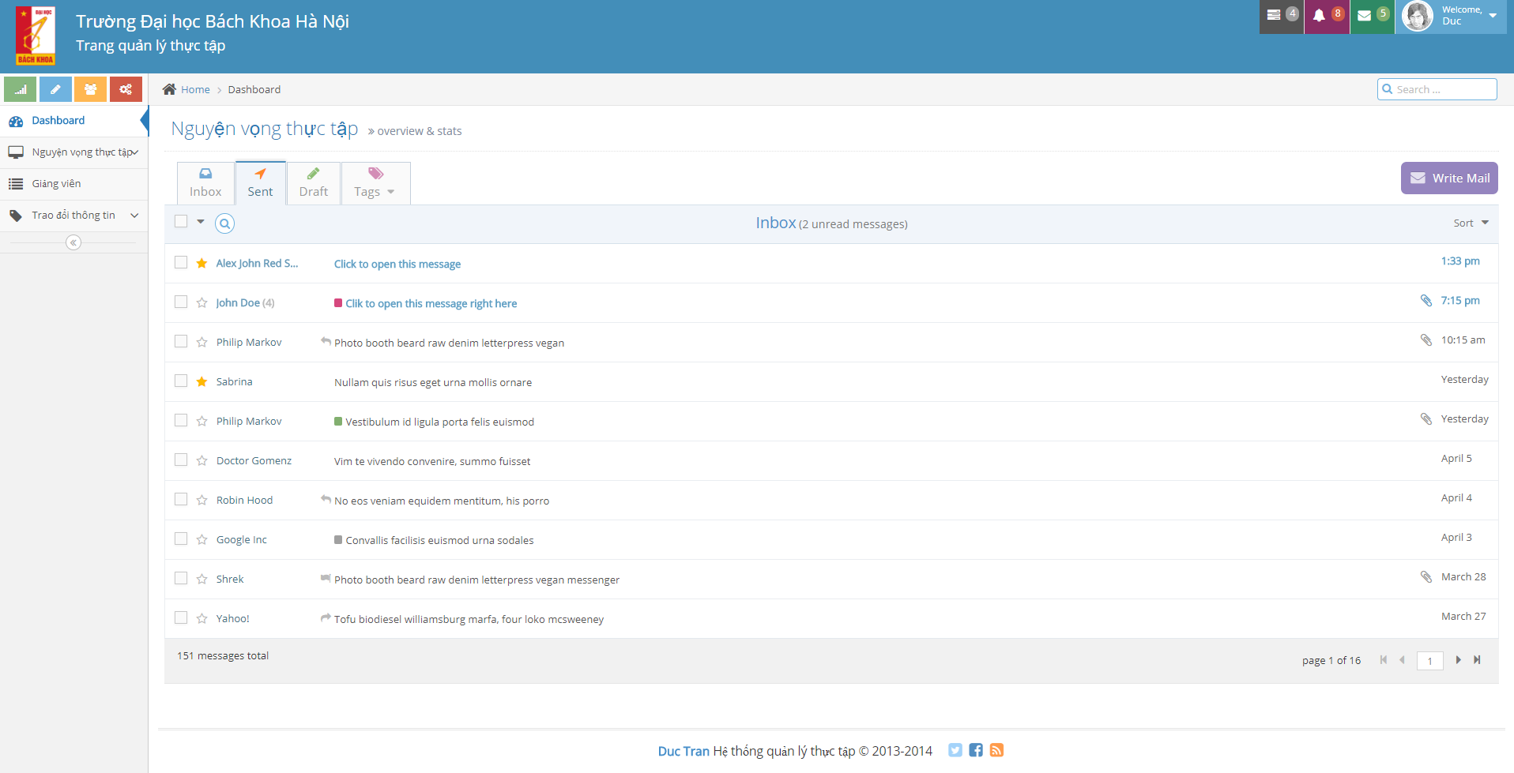

**Hình 24** Thiết kế giao diện Báo cáo thực tập

### Thiết kế lớp

Sau đây, tôi thực hiện phân tích và thiết kế lớp cho các chức năng Đăng ký nguyện vọng và Xử lý nguyện vọng

Hai chức năng này cùng thuộc một nhóm chức năng nên sử dụng chung các lớp, cụ thể là:

* Lớp InternshipController: có nhiệm vụ cử lý request và tạo ra giao diện cho người dùng
* Lớp InternshipService: có nhiệm vụ xử lý các nghiệp vụ liên quan đến quy trình thực tập
* Lớp InternshipRepository: có nhiệm vụ đọc, ghi dữ liệu lên HQTCSDL
* Lớp Internship: có nhiệm vụ lưu trữ dữ liệu đọc được từ HQTCSDL
* Lớp EmailSender: là một lớp tiện ích để gửi email

Chi tiết thiết kế cho từng lớp được thể hiện trong các hình ảnh dưới đây

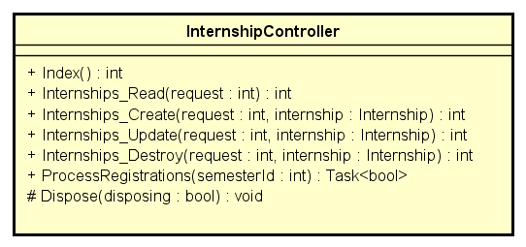

**Hình 25** Thiết kế chi tiết lớp InternshipController

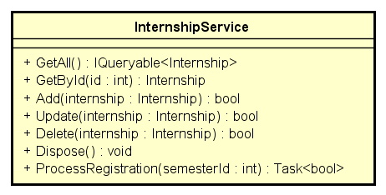

**Hình 26** Thiết kế chi tiết lớp InternshipService

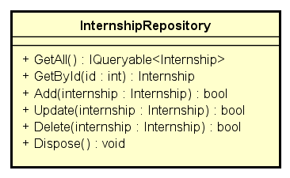

**Hình 27** Thiết kế chi tiết lớp InternshipRepository

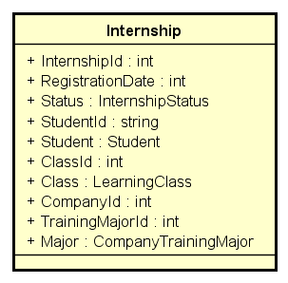

**Hình 28** Thiết kế chi tiết lớp Internship

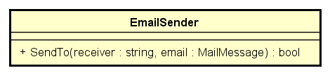

**Hình 29** Thiết kế chi tiết lớp EmailSender

Để mô tả hoạt động cũng như sự tương tác giữa các lớp, tôi xin được đưa ra biểu đồ trình tự cho 2 chức năng: Đăng ký nguyện vọng và Xử lý nguyện vọng

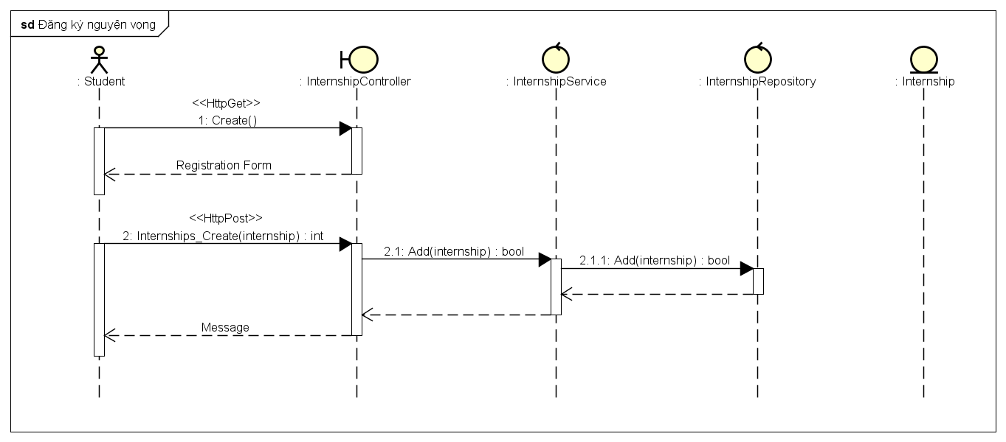

**Hình 30** Biểu đồ trình tự Đăng ký nguyện vọng thực tập

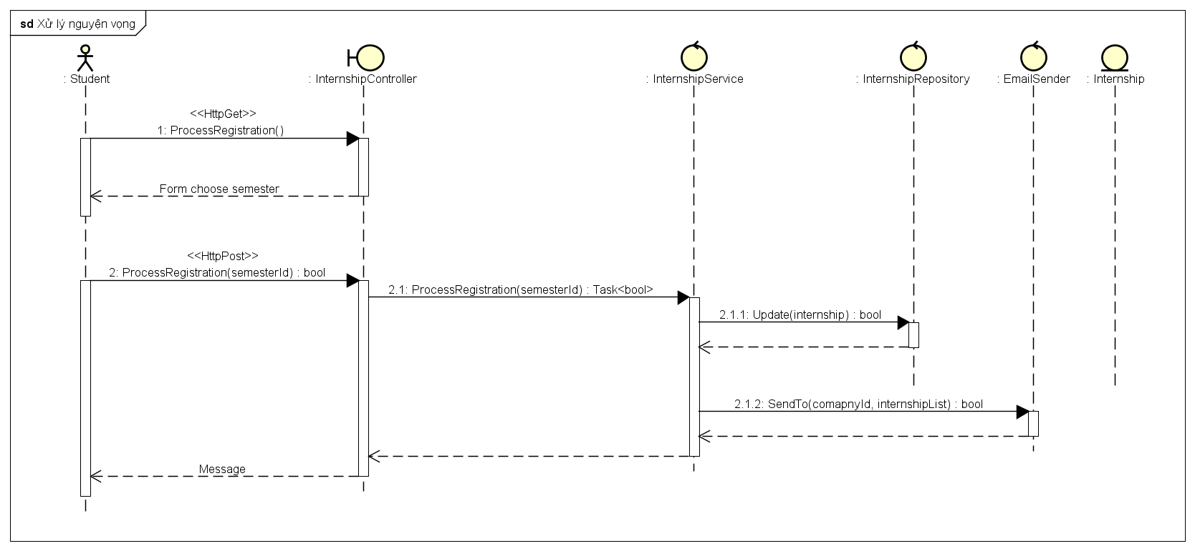

**Hình 31** Biểu đồ trình tự Xử lý nguyện vọng

### Thiết kế cơ sở dữ liệu

Dựa vào các bản phân tích, thiết kế lớp, ta xây dựng được biểu đồ thực thể - liên kết như sau

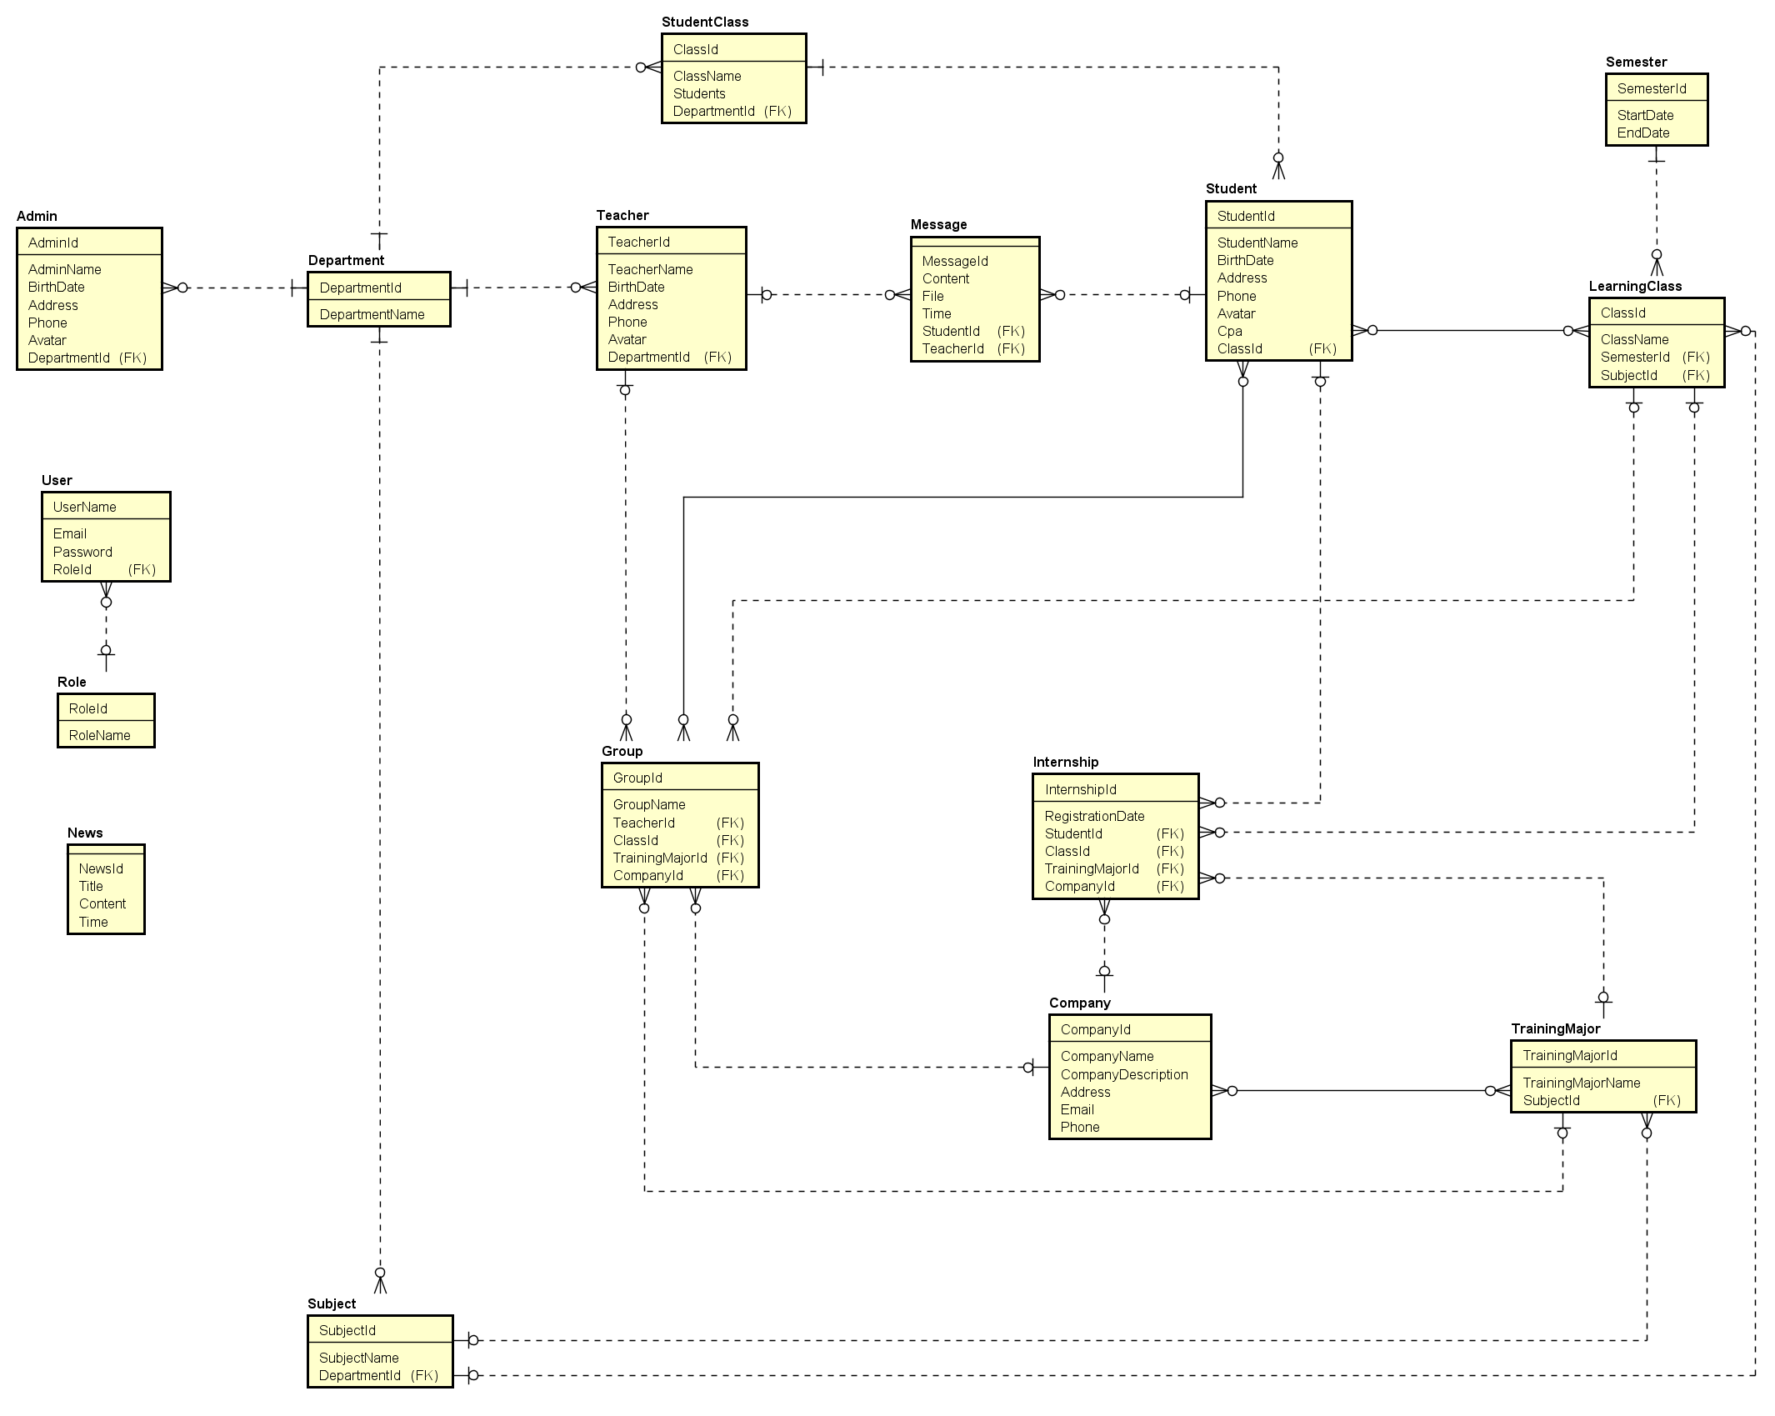



**Hình 32** Biểu đồ thực thể - liên kết

Mỗi thực thể sẽ tướng ứng với một lớp của gói Models, và mối quan hệ giữa các lớp được chuyển thành các quan hệ một-một, một-nhiều, nhiều-nhiều giữa các thực thể

Ví dụ: mối quan hệ giữa lớp Student và StudentClass là quan hệ hợp thành sẽ được chuyển thành quan hệ một-nhiều khi thiết kế các thực thể.

Khi đã có được biểu đồ thực thể liên kết, ta tiến hành xây dựng và cài đặt cơ sở dữ liệu.

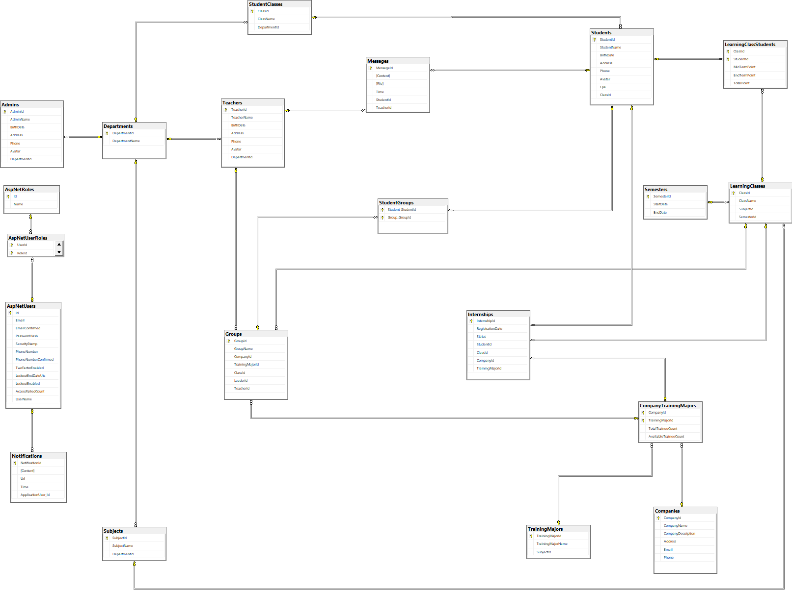



**Hình 33** Biểu đồ cở sở dữ liệu

## Xây dựng ứng dụng

### Thư viện và công cụ sử dụng

Hệ thống được xây dựng trên các thư viện và công cụ sau

**Bảng 30** Danh sách thư viện và công cụ sử dụng

|  |  |  |
| --- | --- | --- |
| **Mục đích** | **Công cụ** | **Địa chỉ URL** |
| IDE lập trình | Visual Studio | https://www.visualstudio.com/ |
| Web server | IIS | https://www.iis.net/ |
| Lập trình Frontend | Bootstrap | https://getbootstrap.com/ |
| Lập trình Frontend | jQuery | https://jquery.com/ |
| Lập trình Frontend | Kendo UI | https://www.telerik.com/aspnet-mvc |
| Database Server | Microsoft SQL Server | https://www.microsoft.com/en-us/sql-server/ |
| Lập trình Backend | Entity Framework | https://docs.microsoft.com/en-us/ef/ |
| Lập trình Backend | ASP .NET MVC | https://www.asp.net/ |
| Kiểm thử đơn vị | NUnit | http://nunit.org/ |

### Kết quả đạt được

Sau khi thực hiện khóa luận, tôi đạt được một số kết quả như:

* Tài liệu phân tích, thiết kế phần mềm
* Phần mềm gồm đầy đủ các chức năng đã thiết kế, bao gồm các thành phần sau
* Bản thiết kế và cài đặt cơ cở dữ liệu trên SQL Server
* Gói cài đặt trên IIS, gồm các module: Utilities, Models, Repositories, Services, StudentInternshipManagement.
* Bản báo cáo kết quả kiểm thử

Chi tiết thông tin về sản phẩm được liệt kê trong bảng dưới đây

**Bảng 31** Thống kê chi tiết phần mềm

|  |  |
| --- | --- |
| **Yếu tố** | **Giá trị** |
| Số module | 5 |
| Số dòng code Frontend | 3000 |
| Số dòng code Backend | 4000 |
| Tổng dung lượng mã nguồn  (bao gồm các thư viện ngoài) | 300MB |

### Minh hoạ các chức năng chính

Để minh họa cho sản phẩm, tôi xin được phép giới thiệu giao diện các chức năng trong 2 quy trình nghiệp vụ Nguyện vọng thực tập và Quy trình thực tập.

Đầu tiên, khi người dùng truy cập vào trang web, hệ thống sẽ hiển thị trang chủ với các tin tức, thông báo mới nhất.

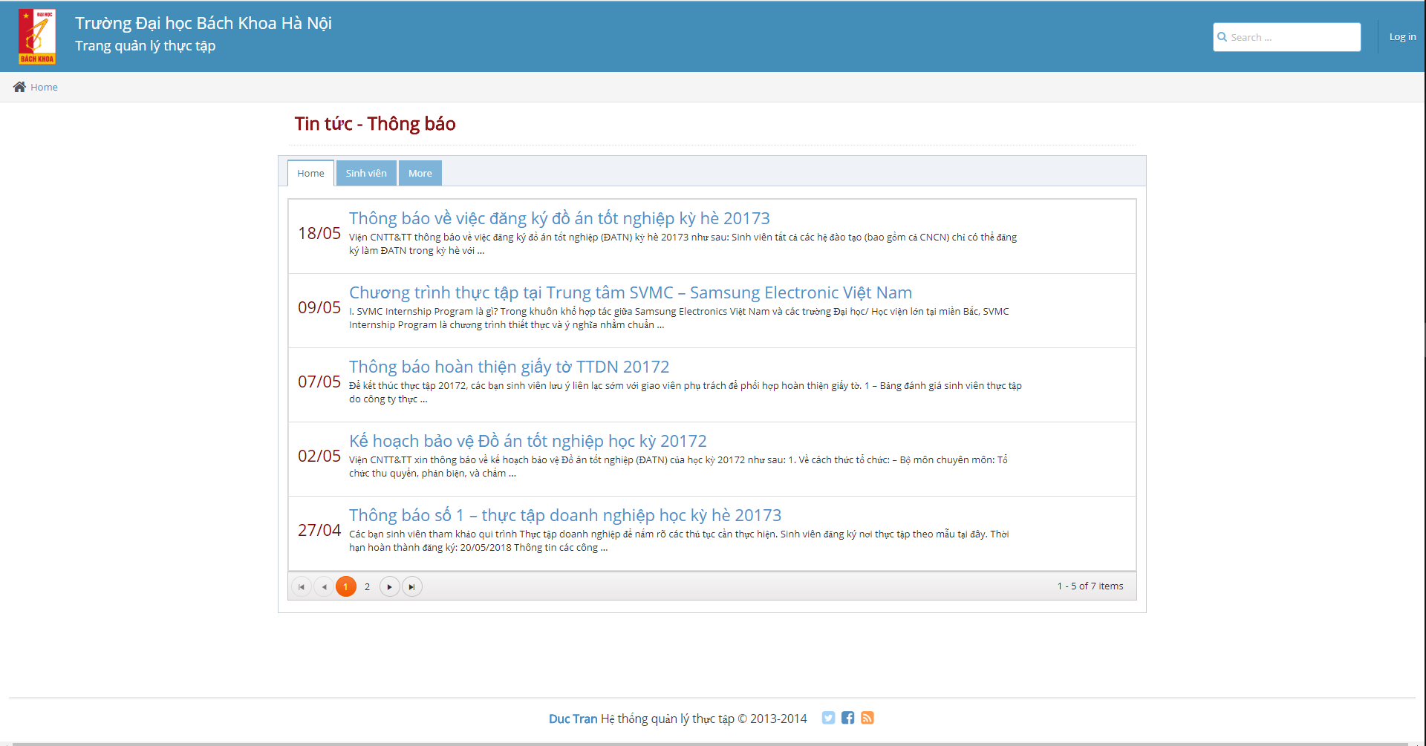

**Hình 34** Giao diện Trang chủ

Để sử dụng được các chức năng khác, người dùng cần phải đăng nhập.

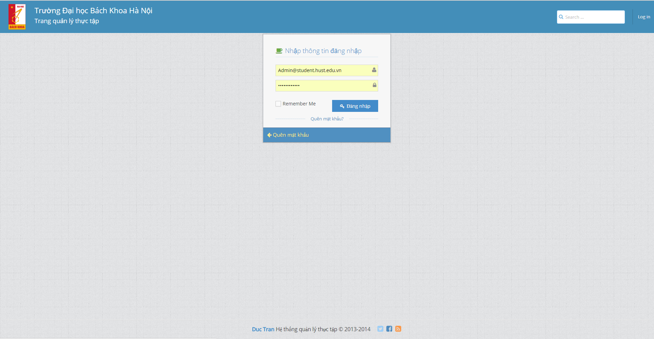

**Hình 35** Giao diện Đăng nhập

Sau khi kỳ đăng ký nguyện vọng thực tập được mở, sinh viên có thể vào Thực tập > Đăng ký để đăng ký nguyện vọng.

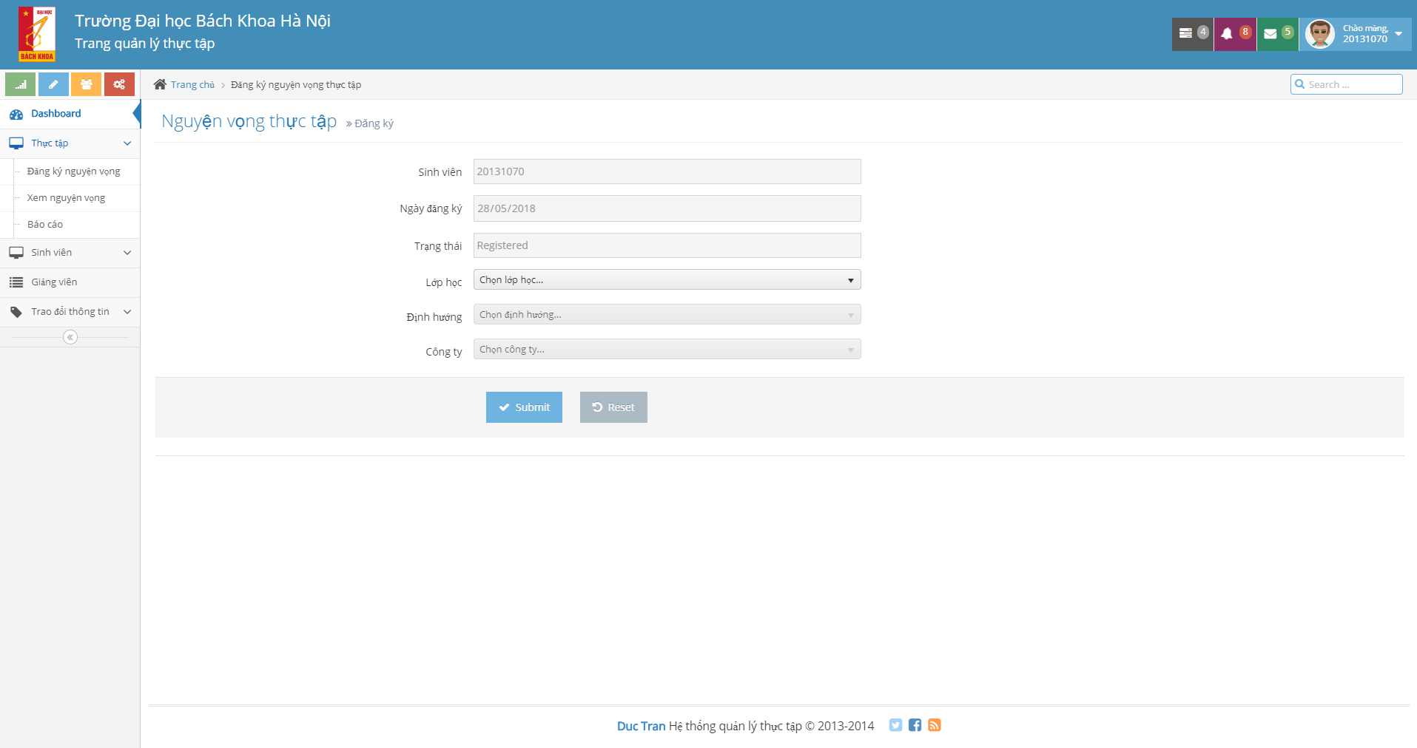

**Hình 36** Giao diện Đăng ký nguyện vọng thực tập

Kỳ đăng ký kết thúc, giảng viên chọn xử lý nguyện vọng, hệ thống sẽ xử lý các bản đăng ký nguyện vọng của sinh viên và hiển thị ra kết quả.

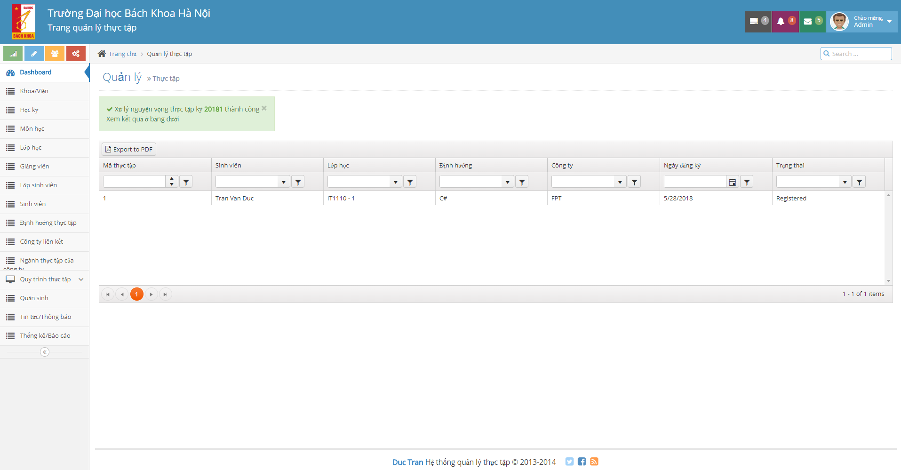

**Hình 37** Giao diện Xử lý nguyện vọng thực tập

Sau khi nguyện vọng của mình được xử lý, sinh viên sẽ thực tập tại nơi được chỉ định và báo cáo kết quả hàng tuần cho giảng viên hướng dẫn.

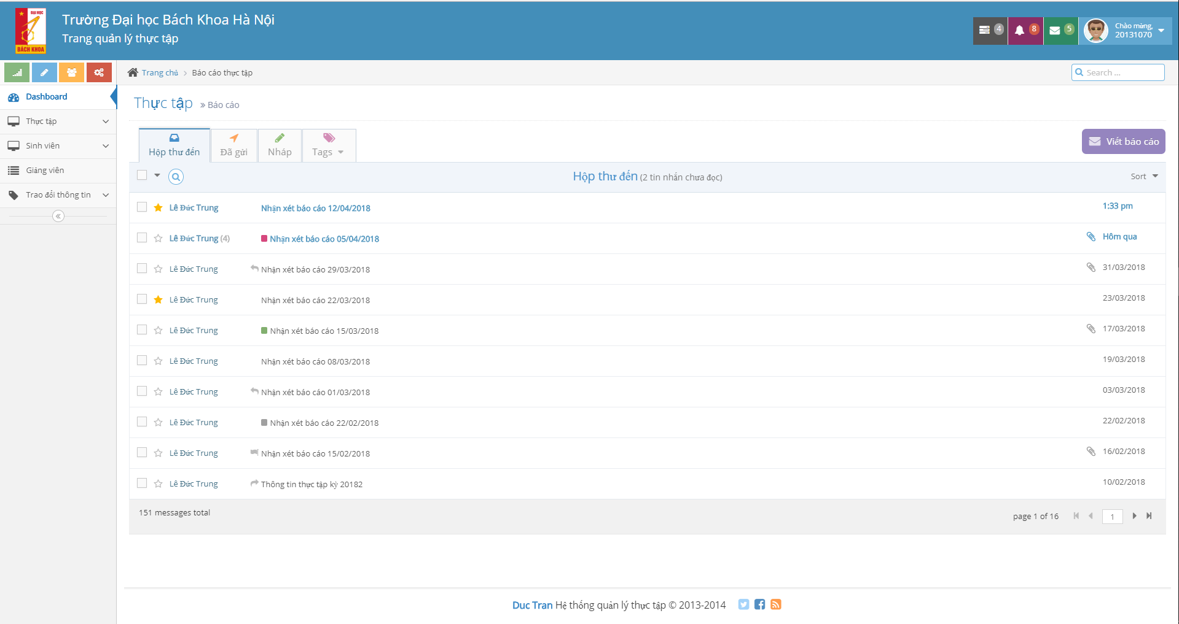

**Hình 38** Giao diện Báo cáo thực tập

Giao diện báo cáo thực tập có dạng tương tự như một hệ thống email, gồm các tab “Hộp thư đến”, “Đã gửi”, “Nháp” và một nút “Viết báo cáo” để tạo báo cáo mới.

Kết thúc thời gian thực tập, giảng viên sẽ đánh giá, cho điểm sinh viên.

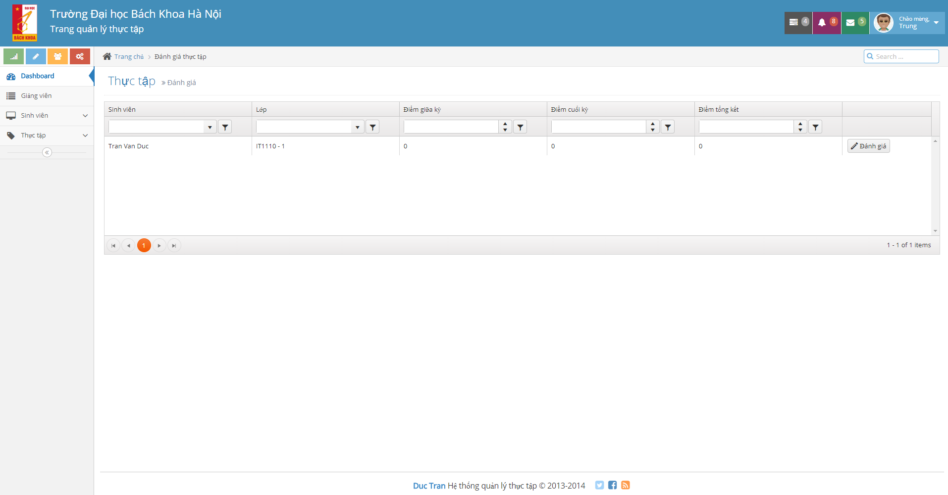

**Hình 39** Giao diện Đánh giá thực tập

## Kiểm thử

Sau đây, tôi xin đưa ra các trường hợp kiểm thử cho hai chức năng: Đăng nhập và Đăng ký nguyện vọng thực tập.

Mỗi chức năng đều được kiểm thử băng 2 phương pháp

* Kiểm thử hộp đen: Kiểm thử với tư cách là người dùng cuối, nhập các thông tin thông qua giao diện phần mềm
* Kiểm thử hộp trắng: Kiểm thử với tư cách là nhà phát triển, sử dụng thư viện NUnit để kiểm thử đơn vị cho từng phương thức.

### Kiểm thử chức năng Đăng nhập

**Bảng 32** Kiểm thử chức năng Đăng nhập

|  |  |  |  |  |
| --- | --- | --- | --- | --- |
| STT | Tên test case | Email | Password | Kết quả test |
| 1 | Không nhập cả 2 trường | Trống | Trống | P |
| 2 | Chỉ nhập email | Trống | Ab=123456789 | P |
| 3 | Chỉ nhập pasword | 20131070@student.hust.edu.vn | Trống | P |
| 4 | Nhập sai pasword | 20131070@student.hust.edu.vn | 123 | P |
| 5 | Nhập đúng email và pasword | 20131070@student.hust.edu.vn | Ab=123456789 | P |

### Kiểm thử chức năng Đăng ký nguyện vọng thực tập

**Bảng 33** Kiểm thử chức năng Đăng ký nguyện vọng thực tập

|  |  |  |  |  |  |
| --- | --- | --- | --- | --- | --- |
| STT | Tên test case | Môn học | Định hướng | Công ty | Kết quả test |
| 1 | Không nhập tất cả các trường | Trống | Trống | Trống | P |
| 2 | Chỉ nhập môn học | Thực tập kỹ thuật | Trống | Trống | P |
| 3 | Chỉ nhập môn học và định hướng | Thực tập kỹ thuật | Java | Trống | P |
| 4 | Nhập đầy đủ các trường | Thực tập kỹ thuật | Java | FPT | P |

## Triển khai

Hệ thống đã được triển khai thử nhiệm trên máy tinh có cấu hình như sau:

* CPU: Intel Core I5-3320M 2x2.6GHz
* RAM: 8GB
* HDD: 500GB

Với dữ liệu mẫu bao gồm 1000 dòng cho mỗi bảng dữ liệu, mức độ chịu tải mà hệ thống có thể đạt được là

* Số lượng request: 1000 request/s
* Thời gian đáp ứng: <1s
* Thời gian chạy các tác vụ xử lý: 30 phút

# Các giải pháp và đóng góp nổi bật

Như đã đề cập ở chương 1 và chương 4, chương này dùng để phân tích rõ hơn về các giải pháp mà tôi đã lựa chọn sử dụng, đó là:

* Mô hình 3 lớp (3 layers)
* Mẫu Repository (Repository pattern)

Vấn đề phát sinh ở đây là việc sử dụng kết hợp công nghệ ASP .Net MVC trong mô hình 3 lớp làm sao để có thể đơn giản và hiệu quả nhất.

## Áp dụng mô hình 3 lớp vào công nghệ ASP .Net MVC

Như đã giới thiệu ở chương 3, ASP .Net MVC là một công nghệ được Microsoft đưa ra để phát triển các trang web.

ASP .Net MVC sử dụng mô hình MVC làm kiến trúc phần mềm để phân chía hệ thống thành các module riêng biệt.

Mô hình MVC bao gồm:

* Model: là nơi chứa dữ liệu, thao tác với HQTCSDL và là nơi xử lý nghiệp vụ
* Controller: có nhiệm vụ điều hướng các request từ người dùng đến các Model tương ứng, sau đó cập nhật lên giao diện người dùng
* View: là thành phần giao tiếp với người dùng.

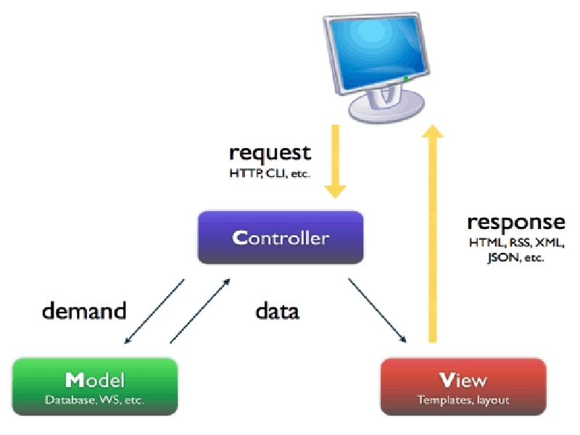

**Hình 40** Mô hình MVC

Tuy nhiên, trong mô hình 3 lớp, các tầng truy cập dữ liệu và tầng xử lý nghiệp vụ được chia tách, độc lập với nhau.

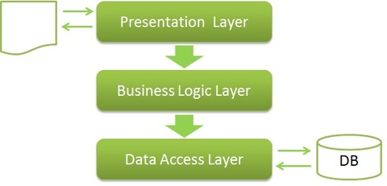

**Hình 41** Mô hình 3 lớp

Vậy, làm sao để sử dụng mô hình 3 lớp với công nghệ ASP .Net MVC?

Giải pháp mà tôi đưa ra đó là đưa module web ASP .NET MVC vào tầng trinh chiếu của mô hình 3 lớp, như hình ảnh sau đây

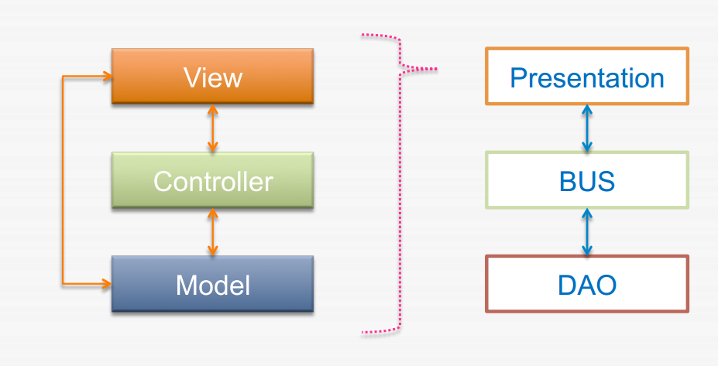

**Hình 42** Đưa ASP .Net MVC vào mô hình 3 lớp

Khi thực hiện theo mô hình này, cần chú ý rằng, tầng Model trong ASP .Net MVC không còn là nơi lưu trữ dữ liệu nữa, dữ liệu bây giờ sẽ được lưu trong tầng truy cập dữ liệu của mô hình 3 lớp, tầng Model chỉ có chức năng làm một tầng trung gian chuyển dữ liệu từ View đến Controller và ngược lại.

Một số ưu điểm của giải pháp:

* Phân chia các tầng trong công nghệ ASP .Net MVC thành các module riêng biệt, độc lập với nhau
* Tái sử dụng các module Model, Service, Repository trong các dự án khác
* Dễ dàng thay thế các module: ví dụ, khi ta cần chuyển framwork ORM từ Entity Framwork sang NHibernate thì chỉ cần sử đổi trong tầng truy cập dữ liệu
* Dễ dàng kiểm thử đơn vị, đặc biệt là khi đi kèm với các công nghệ Dependency Injection.

Bên cạnh đó, vẫn còn tồn tại một số hạn chế

* Các module thường xuyên gọi đến nhau gây giảm hiệu năng trong quá trình “inject dll”.
* Việc tồn tại 2 module Models có cùng tên gây khó khăn, nhầm lẫn trong khi phát triển
* Việc giao tiếp giữa các module nếu không có một quy trình bảo mật tốt sẽ gây ra các lỗ hổng bảo mật, có thể giúp tin tặc đánh cắp dữ liệu thông qua phương pháp “inject dll”

# Kết luận và hướng phát triển

## Kết luận

Qua những vấn đề đã trình bày trong đồ án, có thể thấy rằng việc tin học hóa trong quá trình quản lý đem lại những lợi ích to lớn. Nó giúp cho công việc quản lý quy trình thực tập sinh viên dễ dàng hơn, giảm thiểu được những mất mát và hỏng dữ liệu trong quá trình quản lý.

Trong khuôn khổ của một đồ án, do thời gian nghiên cứu không nhiều nên những kết quả đạt được chưa cao. Hệ thống giải quyết được các công việc sau:

Tìm hiểu được bài toán quản lý quy trình thực tập sinh viên.

Tạo tài liệu phân tích và thiết kế hệ thống quản lý quy trình thực tập sinh viên Trường đại học Bách Khoa Hà Nội.

Xây dựng được phần mềm quản lý quy trình thực tập sinh viên. Phần mềm bao gồm các chức năng: đăng nhập, phân quyền người dùng, quản lý hồ sơ cá nhân, quản lý giảng viên, quản lý sinh viên, quản lý quy trình thực tập, tìm kiếm, xem thông tin, thống kê và kết xuất báo cáo. Hệ thống đáp ứng được một số yêu cầu quản lý quy trình thực tập sinh viên Trường đại học Bách Khoa Hà Nội.

Việc thực hiện đề tài đã giúp tôi có thể trau dồi lại kiến thức đã được học, đồng thời tìm hiểu nghiên cứu những kiến thức mới để ứng dụng vào việc phát triển một hệ thống thông tin.

Tuy nhiên, do thời gian thực hiện đồ án tương đối hạn chế và do trình độ hiểu biết về công cụ cũng như ngôn ngữ lập trình sử dụng còn nông cạn nên chưa khai thác được hết thế mạnh của hệ quản trị cơ sở dữ liệu SQL Server và công cụ ASP.Net MVC nên chương trình mang lại hiệu quả chưa cao. Hệ thống này còn chưa hoàn chỉnh vì thiếu chức năng quản lý người dùng và chưa tích hợp với hệ thống quản lý sinh viên có sẵn. Và đây sẽ là hướng phát triển sau này của đề tài.

## Hướng phát triển

Sau đây là danh mục các công việc cần được thực hiện trong tương lai:

* Tích hợp với các hệ thống quản lý sinh viên có sẵn
* Phát triển chức năng quản lý người dùng
* Mở rộng chức năng tìm kiếm
* Nghiên cứu mở rộng phạm vi quản lý quy trình thực tập sinh viên cho toàn trường đại học Bách Khoa Hà Nội.

# Tài liệu tham khảo

1. Joseph Albahari and Ben Albahari, C# 6.0 in a nutshell, O’Reilly Media, 2016
2. Julie Lerman, Programming Entity Framework, O’Reilly Media, 2010
3. Jon Galloway, Brad Wilson, K. Scott Allen and David Matson, Professional ASP.NET MVC 5, John Wiley & Sons, 2014
4. ASP.NET MVC Overview

https://docs.microsoft.com/en-us/previous-versions/aspnet/web-frameworks/dd381412(v=vs.108)

1. Scott Millett, Professional ASP.NET Design Patterns, John Wiley & Sons Inc, 2010

# Phụ lục